# AlmaNEO (ALMAN) Whitepaper v3.0

**"Demokrasia ya Akili, Kukuza Ubinadamu"**

──────────────────────────────────────────────────

## 1. Muhtasari

### Hatua Mpya ya Mageuzi kwa Ubinadamu

Akili bandia ni chombo chenye nguvu zaidi katika historia ya binadamu. Hata hivyo, chombo hiki kwa sasa kimejikita mikononi mwa wachache.

Zaidi ya 90% ya rasilimali za kompyuta za AI duniani zinamilikiwa na 1% ya makampuni na nchi. Ada ya usajili ya $20 kwa mwezi inaweza kugharimu vikombe vichache vya kahawa kwa kijana katika nchi zilizoendelea, lakini inawakilisha sehemu kubwa ya gharama za maisha ya kila mwezi za kijana katika Kusini mwa Dunia. Mara tu akili inapopata pesa, ngazi ya fursa huanguka.

**AlmaNEO (ALMAN)** ni jibu la tatizo hili.

Tunatumia upya miundombinu ya AI inayomilikiwa na mabepari wakubwa kama faida ya umma kwa wanadamu wote. AlmaNEO ni ishara kwa watu bilioni 8 duniani na **"boti la uokoaji la akili"** linalohakikisha ufikiaji wa AI bila malipo kwa vijana waliotengwa.

Lakini hatuachi kusambaza teknolojia tu.

Kadri AI inavyozidi kuwa ya kisasa, joto la binadamu linazidi kuwa la thamani. AlmaNEO, iliyoongozwa na utamaduni wa Korea wa "jeong" (情), inajenga mfumo mpya wa kiuchumi unaothamini vitendo vya kuwasaidia wengine na kuonyesha mshikamano. Ulimwengu ambapo wema unakuwa mali—hiyo ndiyo mustakabali ambao AlmaNEO inauona.



──────────────────────────────────────────────────

### Vipengele Vikuu

|  |  |
| --- | --- |
| **Kipengele** | **Maelezo** |
| GAII | Kielelezo cha Usawa wa AI cha Kimataifa - Kielelezo cha uwazi kinachopima usawa wa AI kwa wakati halisi |
| Kitovu cha AI cha AlmaNEO | Huduma za AI za bure zinazotolewa kupitia kompyuta iliyosambazwa inayotegemea DePIN |
| Itifaki ya Ukarimu | Uthibitisho wa Ubinadamu, unaothibitisha na kuthawabisha wema na mshikamano |

──────────────────────────────────────────────────

### Ahadi Yetu

* 8,000,000,000 ALMAN — Tokeni moja kwa mtu mmoja, watu bilioni 8 duniani kote
* Kizuizi Zero — Hakuna pochi, hakuna ada za gesi, mtu yeyote anaweza kuanza katika sekunde 5
* Ukarimu ni Thamani — Mfumo ikolojia mzuri ambapo watu wema wana fursa zaidi

──────────────────────────────────────────────────

### Maono

|  |
| --- |
| *"Msimbo Baridi, Nafsi Joto"  Kwa kuongeza roho joto kwenye msimbo baridi, tunaunda ulimwengu ambapo teknolojia haiwatengeni wanadamu, bali inawakamilisha.* |

AlmaNEO inazidi sarafu na itakuwa **kitambulisho** cha "marafiki wema" ambao hawajapoteza ubinadamu wao katika enzi ya AI.

──────────────────────────────────────────────────

*Hati hii inaelezea maono, usanifu wa kiufundi, na uchumi wa tokeni wa mradi wa AlMANEO.*

## 2. Taarifa ya Tatizo: Vizuizi Visivyoonekana

### Katika Enzi ya AI, Nani Anamiliki Akili?

Mwaka 2024, ubinadamu umepata chombo chenye nguvu zaidi katika historia. AI huandika, huandika misimbo, hugundua hali za kimatibabu, na hutafsiri sheria. Pengo kati ya wale walio na zana hizi na wale ambao hawana ni la kasi na la kina zaidi kuliko mapinduzi yoyote ya kiteknolojia ya awali.

Lakini swali moja linabaki:

|  |
| --- |
| *"Nani anamiliki akili hii yenye nguvu?"* |

──────────────────────────────────────────────────

### 2.1 Ukosefu wa Usawa wa AI: Aina Mpya ya Ukoloni

Kama vile mapinduzi ya awali ya viwanda yalivyoleta ukosefu wa usawa katika kazi za kimwili, mapinduzi ya AI yanaunda **ukosefu wa usawa katika 'fikra na akili'**.

**Nambari za Ulimwengu Halisi:**

|  |  |
| --- | --- |
| **Viashiria** | **Hali ya Sasa** |
| Mkusanyiko wa Rasilimali za Kompyuta za AI | 1% ya Kampuni Zinamiliki Zaidi ya 90% ya GPU za Kimataifa |
| Gharama za Huduma za AI | $20 kwa mwezi (Vijana katika nchi zilizoendelea: vikombe 4 vya kahawa / Vijana Kusini mwa Dunia: 10-30% ya gharama za maisha za kila mwezi) |
| Uwekezaji wa kuanzisha AI | Marekani na Uchina huchangia zaidi ya 80% ya uwekezaji wa kimataifa |
| Upendeleo wa lugha | Zaidi ya 90% ya data ya mafunzo kwa mifumo mikuu ya AI iko katika Kiingereza |

Vyuo vikuu katika nchi zilizoendelea hutumia AI kukamilisha kazi, kujifunza uandishi wa msimbo, na kujaribu mawazo ya kuanzisha. Wakati huo huo, wanafunzi wa vyuo vikuu katika nchi zinazoendelea wanaweka lebo kwenye data inayohitajika kujenga AI hiyo kwa dola chache kwa saa.

*Huu ndio uso halisi wa ukoloni wa kidijitali wa karne ya 21.*\*

──────────────────────────────────────────────────

### 2.2 Uchumaji wa Ujasusi: Ngazi ya Fursa Inayoanguka

Elimu ilikuwa ngazi ya uhamaji wa kijamii. Jamii ilidumishwa na imani kwamba hata watoto kutoka familia maskini wangeweza kufikia maisha bora ikiwa wangesoma kwa bidii.

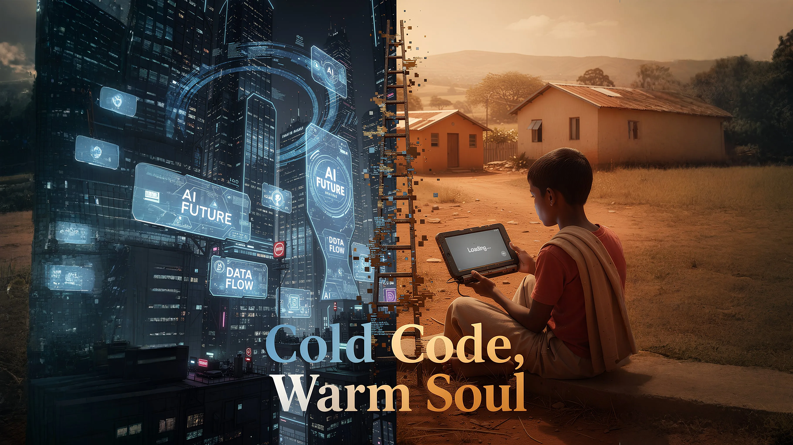

Lakini sasa, ngazi hiyo imetetemeka.

**Hali: Siku Katika Maisha ya Vijana Wawili**

|  |  |  |  |
| --- | --- | --- | --- |
| **Kategoria** | **🇺🇸 Vijana wa Nchi Iliyoendelea A** | **🌍 Vijana wa Kusini mwa Dunia B** |  |
| Asubuhi | Kuhariri wasifu na ChatGPT | Kuzidi kikomo cha kila siku cha AI ya toleo la bure |  |
| Alasiri | Kukamilisha mradi wa msimbo na Copilot | Utafutaji wa msingi pekee unaowezekana na intaneti polepole |  |
| Jioni | Kujifunza lugha mpya na mwalimu wa AI | Kuanzisha shughuli ya kando kama mtambulishi wa data kwa kampuni ya AI |  |

Je, pengo la ushindani kati ya vijana hao wawili litakuwa kubwa kiasi gani katika mwaka mmoja?  
Je, pengo hili litaweza kurejeshwa katika miaka mitano?

**Mara tu akili inapopata pesa, usawa wa fursa unakuwa hadithi.**

──────────────────────────────────────────────────

### 2.3 Migogoro ya Vizazi: Utajiri katika Kizazi Kizee, Fursa Ziko Wapi?

Utajiri mwingi wa dunia umejikita katika kizazi cha wazee. Hili linaweza kuwa jambo la asili. Tatizo ni kwamba AI **huharakisha** usawa huu.

Kitendawili cha AI:

* Uwezo wa ubunifu zaidi wa AI upo katika kizazi cha vijana
* Mtaji wa kununua AI umejikita miongoni mwa kizazi cha vizazi vya wazee
* Kwa hivyo, AI hutoa nguvu zaidi kwa wamiliki wa utajiri waliopo.

Vijana wana wasiwasi kuhusu kazi zao kubadilishwa na AI, huku wakati huo huo wakinyimwa fursa ya kutumia AI. Ubaguzi huu maradufu unazidisha migogoro ya vizazi duniani kote.

──────────────────────────────────────────────────

### 2.4 Utengano wa Binadamu: Kinachotoweka Katika Kivuli cha Ufanisi

AI huongeza ufanisi: haraka, kwa usahihi zaidi, na kwa bei nafuu.

Hata hivyo, baadhi ya maadili yanasukumwa kando chini ya mantiki ya ufanisi:

* Huruma: Kuelewa hisia huchukua muda
* Mshikamano: Kuwasaidia wengine hakuna ufanisi
* Mahusiano: Vifungo vya kweli haviwezi kupimwa

"Katika enzi ambapo akili bandia inachukua nafasi ya kazi ya binadamu, wanadamu watathibitishaje thamani yao?"

Lazima tujibu swali hili. Vinginevyo, mustakabali wa kitendawili utafika ambapo teknolojia inaendelea lakini wanadamu wametengwa.

──────────────────────────────────────────────────

### Kiini cha Tatizo

|  |
| --- |
| *⚠️ Kiini cha Tatizo  Mtaji hutawala akili. Ukosefu wa usawa wa akili husababisha ukosefu wa usawa wa fursa. Ukosefu wa usawa wa fursa husababisha kupoteza matumaini. Kadri idadi ya vijana wanaopoteza matumaini inavyoongezeka, mustakabali wa sayari unakuwa mbaya.* |

**AlmaNEO alizaliwa ili kuvunja mnyororo huu.**

──────────────────────────────────────────────────

*Sehemu ifuatayo inaelezea falsafa na maadili ambayo AlmaNEO hufuata.*

## 3. Falsafa Yetu: Tunachoamini

### Teknolojia ni chombo. Wanadamu ndio mada.

AlmaNEO si mradi rahisi wa ishara. Tunatoa jibu moja kwa swali la jinsi wanadamu wanavyopaswa kuishi katika enzi ya AI.

--

### 3.1 Jeong (情): Kutoka Korea hadi Ulimwenguni

Nchini Korea, kuna neno linaloitwa "Jeong (情)".

Jeong si wema tu. Ni kifungo kirefu kilichojengwa baada ya muda, moyo unaoungana bila maneno, na joto ambalo haliwezi kupuuzwa hata wakati hasara inapotokea. Jeong haiwezi kuelezewa kwa ufanisi. Haiwezi kupimwa kwa hesabu. Hata hivyo, uhusiano unaotegemea Jeong una nguvu zaidi kuliko mkataba wowote.

AI inatafuta kuboresha kila kitu: haraka, kwa bei nafuu, na kwa ufanisi zaidi. Hata hivyo, Jeong si kitu cha uboreshaji. Jeong inachukua muda. Jeong wakati mwingine haifanyi kazi vizuri. Kwa hivyo, Jeong ni thamani ya kipekee ya kibinadamu ambayo AI haiwezi kuchukua nafasi yake.

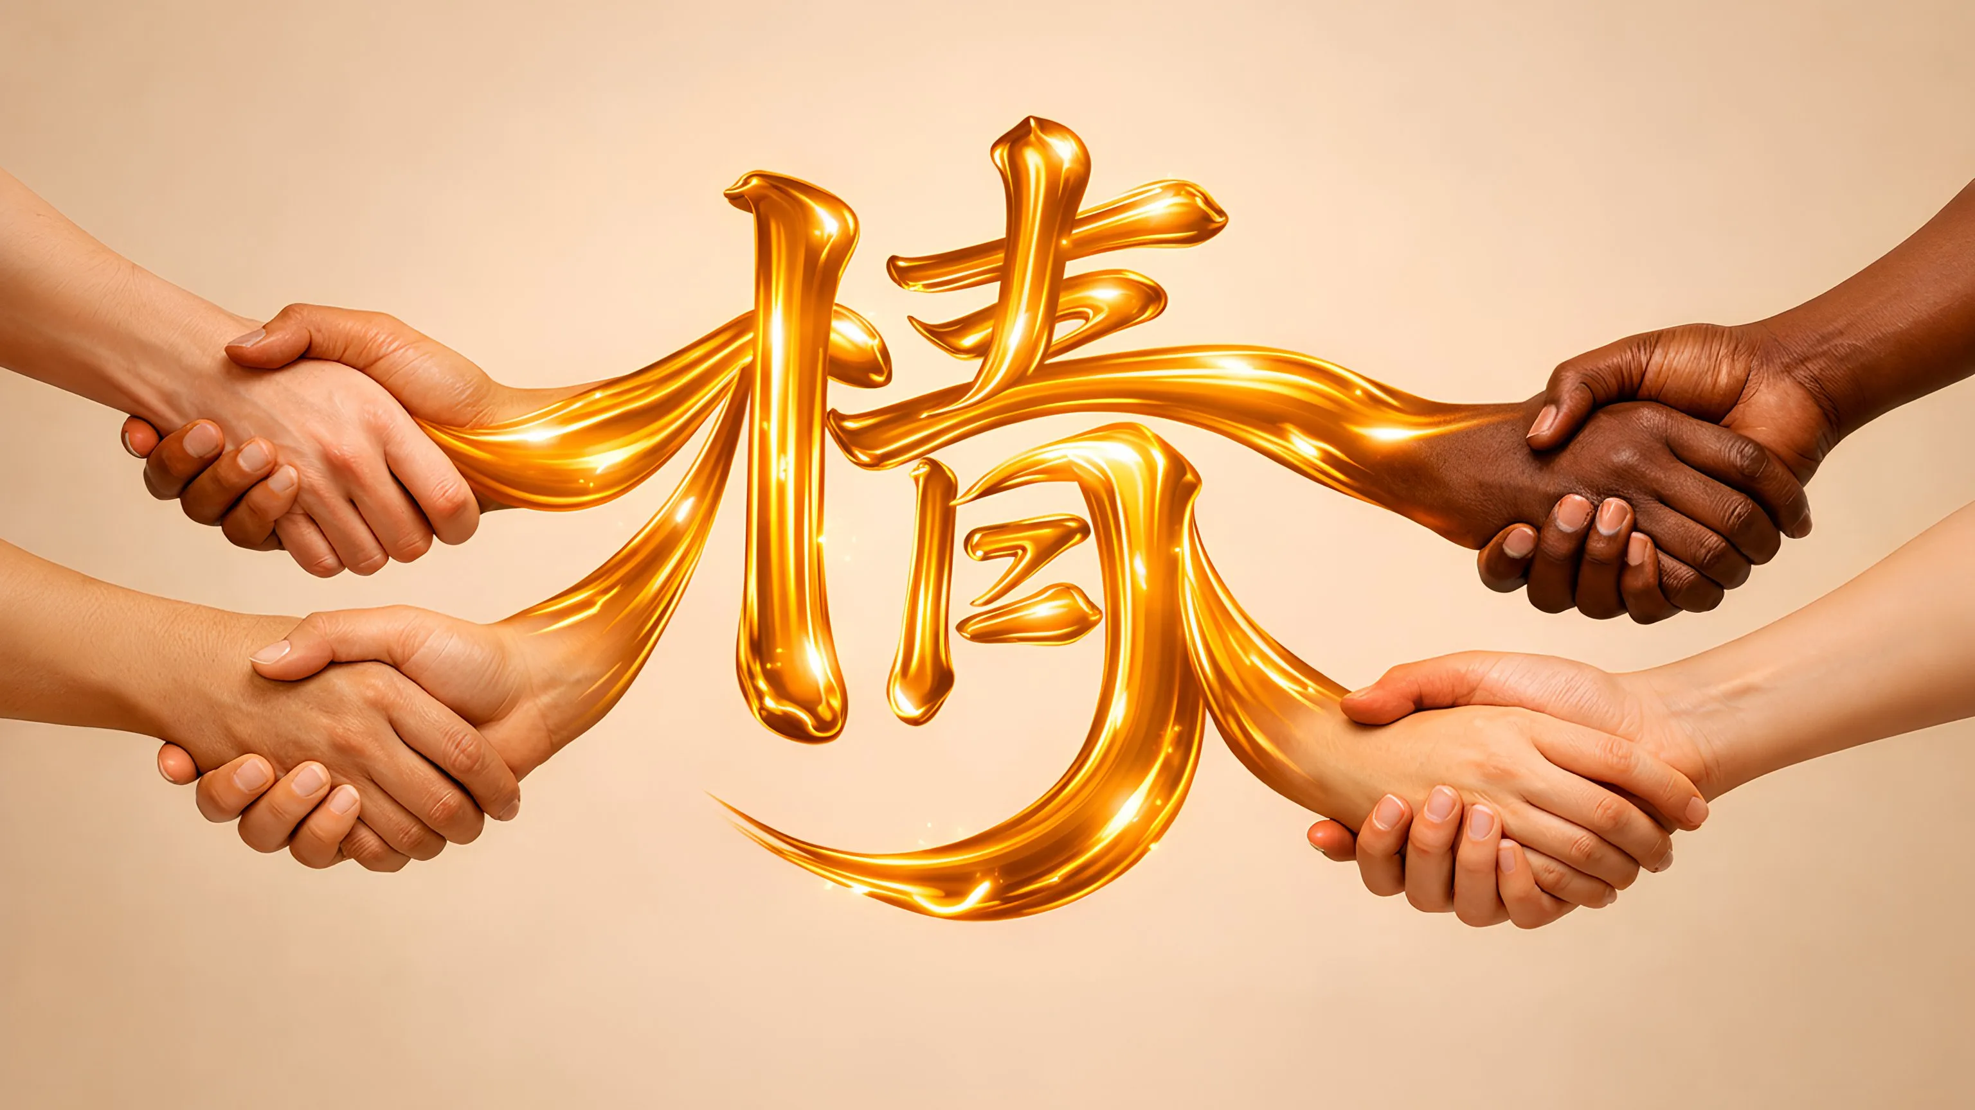

**AlmaNEO inawakilisha thamani hii ya "Jeong" katika ulimwengu wa kidijitali.**

──────────────────────────────────────────────────

### 3.2 Kanuni Tatu Kuu

#### Kanuni ya 1: Watu, Sio Siasa

Hatuangalii nchi. Tunawaangalia watu.

Thamani ya mtu haiamuliwi na mahali alipozaliwa au serikali anayoishi chini yake. Kijana nchini Nigeria, kijana nchini Vietnam, kijana nchini Brazil—wote wanastahili ndoto moja.

AlmaNEO haifungwi na itikadi ya kisiasa au mipaka ya kitaifa. Kiwango chetu ni rahisi:

|  |
| --- |
| *"Je, mtu huyu anataka mustakabali bora?"\*\** |

Ikiwa ndivyo, tuko upande wao.

#### Kanuni ya 2: Watu Binafsi, Sio Nchi

Mfumo mkuu unaona watu kama idadi. Pato la Taifa, viwango vya ukosefu wa ajira, viwango vya ukuaji—maisha ya watu binafsi hayaonekani katika takwimu hizi.

Lakini takwimu zinakosa kitu. Kijana huko Lagos akijifunza kuandika msimbo usiku kucha, mwanafunzi wa chuo kikuu huko Manila akifanya kazi ya kando ili kuisaidia familia yake, mhitimu kutoka Bogota akiota kufungua biashara ndogo—juhudi na matumaini yao hayawezi kupunguzwa hadi idadi.

**AlmaNEO inawaona watu binafsi, si takwimu. Inawasaidia watu, si mifumo.**

#### Kanuni ya 3: Teknolojia ni chombo, wanadamu ndio mada

Haijalishi akili bandia (AI) inakua vipi, uamuzi wa mwisho lazima ufanywe na wanadamu.

Teknolojia haipaswi kuwatawala wanadamu, lakini wanadamu wanapaswa kuwa mada ya teknolojia. AlMANEO haiifanyi akili bandia kuwa mungu. akili bandia (AI) ni chombo chenye nguvu tu. Ni juu yetu sisi wanadamu kuamua jinsi ya kuitumia.

--

### 3.3 Ulimwengu Ambapo Fadhili Inakuwa Thamani

Katika mfumo wa sasa wa uchumi, wema hauzawiwi.

Unaweza kupata pesa kwa kumsaidia mtu. Unaweza kuhodhi maarifa badala ya kuyashiriki. Unaweza kushindana badala ya kuungana. Watu wema mara nyingi hupoteza.

**AlmaNEO hugeuza mlinganyo huu kichwani.**

|  |  |  |  |
| --- | --- | --- | --- |
| **Uainishaji** | **Mfumo Uliopo** | **Mfumo wa AlmaNEO** |  |
| Kitendo na Matokeo | Ukiritimba → Faida Kushiriki → Hasara | Kushiriki → Alama Iliyoongezeka ya Ukarimu → Fursa Zaidi |  |
| Mwelekeo | Ushindani → Mafanikio Mshikamano → Ufanisi | Mshikamano → Mkusanyiko wa Mali za Uaminifu → Ushawishi Ulioongezeka Ndani ya Mfumo Ekolojia Ukarimu → Rekodi ya Mnyororo → Zawadi Halisi |  |

Kadiri unavyowasaidia wengine, kushiriki maarifa, na kuchangia kwa jamii, ndivyo thamani yako inavyoongezeka. Huu ndio uchumi mpya uliobuniwa na AlmaNEO.

──────────────────────────────────────────────────

### 3.4 Mustakabali Tunaouota

Miaka kumi kuanzia sasa, tunaona ulimwengu kama huu:

* Msanidi programu kijana wa Nigeria anatumia kwa uhuru zana za AI kuzindua kampuni changa inayotatua matatizo ya kilimo ya Afrika.
* Mwanafunzi wa chuo kikuu cha Vietnam anaungana na kijana wa Brazil kwa kutumia Alama ya Ukarimu na kuanzisha biashara pamoja.
* Maonyesho ya Wema, ambayo yalianza katika DMZ, yanasafiri hadi maeneo yasiyo na uwezo duniani kote, yakieneza matumaini.
* "Alama yako ya Wema ni ipi?" inakuwa swali muhimu zaidi kuliko "Elimu yako ni ipi?"

**Je, hii ni ndoto tu?**

Wakati intaneti ilipoibuka kwa mara ya kwanza, ulimwengu wenye muunganisho wa kimataifa ulikuwa ndoto ya mbali. Wakati Bitcoin ilipoibuka kwa mara ya kwanza, sarafu isiyo na utaifa ilionekana kuwa haiwezekani.

Kufanya kile kinachoonekana kuwa haiwezekani kiwezekane—hiyo ndiyo nguvu ya teknolojia. Na kuiongoza teknolojia hiyo katika mwelekeo sahihi—hiyo ndiyo jukumu la wanadamu.

──────────────────────────────────────────────────

### Ilani Yetu

|  |
| --- |
| *"Tunapanda upendo wa joto kwenye kanuni baridi." Lengo kuu la teknolojia liko katika ubinadamu. Lengo kuu la ufanisi liko katika huruma. Mwishoni mwa ushindani, lazima kuwe na mshikamano.* |

AlmaNEO itajumuisha imani hii katika kanuni,  
kuitambua kwa ishara,  
na kuithibitisha kupitia jamii.

──────────────────────────────────────────────────

*Sehemu zifuatazo zinaelezea suluhisho maalum ndani ya mfumo ikolojia wa AlmaNEO.*

## 4. Suluhisho: Mfumo Ekolojia wa AlmaNEO

### Ulimwengu Mpya Uliojengwa Juu ya Nguzo Tatu

AlmaNEO hujenga vipengele vitatu vya msingi ili kushughulikia ukosefu wa usawa wa AI. Kila kipengele hufanya kazi kwa kujitegemea, lakini huunganishwa ili kuunda mfumo ikolojia mmoja.

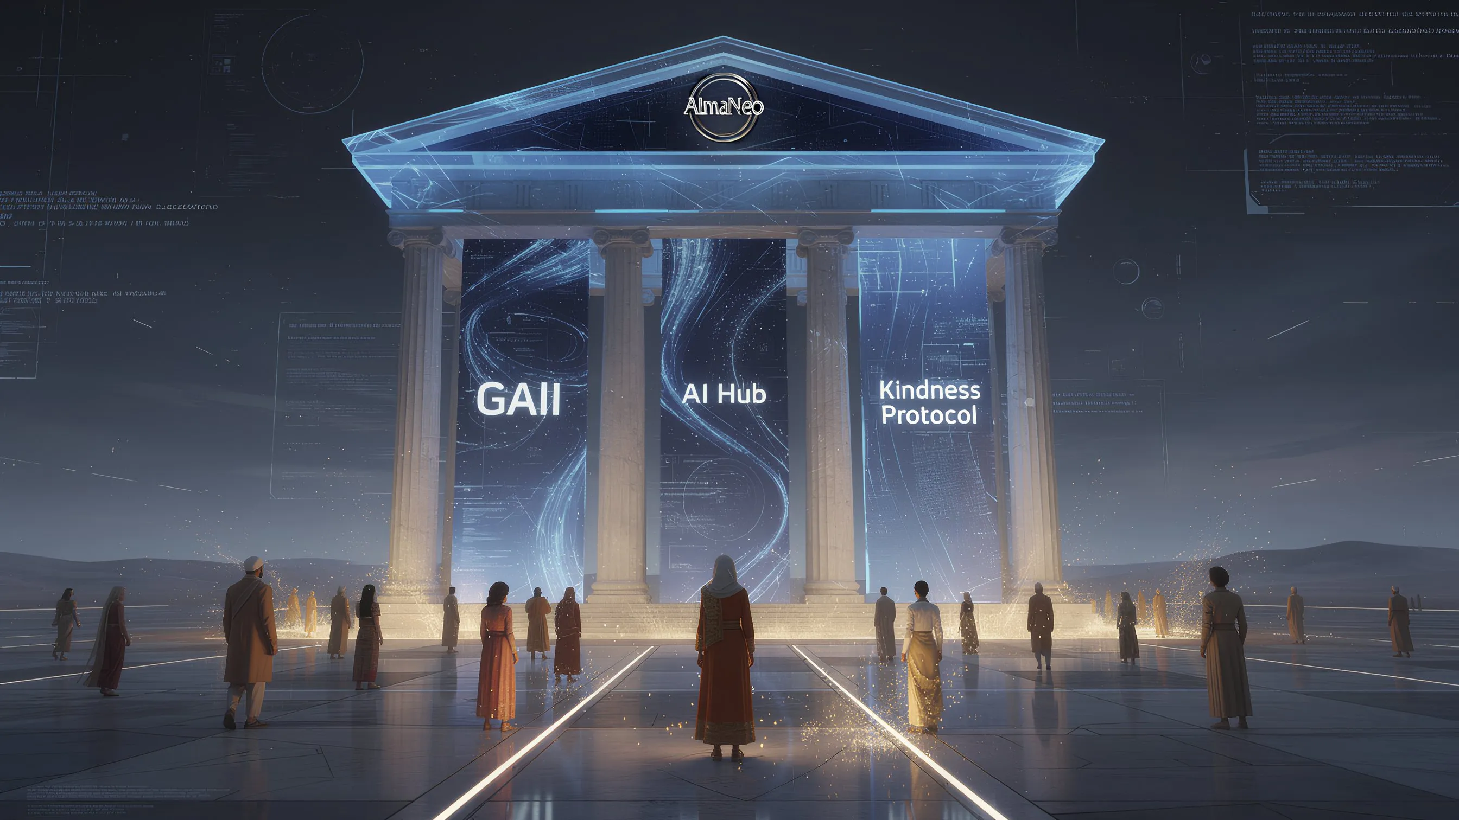

**Muundo wa Mfumo Ekolojia wa AlmaNEO:**

|  |  |  |
| --- | --- | --- |
| **Vipengele** | **Majukumu** | **Miunganisho** |
| GAII | Kipimo | Muunganisho na Kitovu cha AI na Itifaki ya Upole |
| Kitovu cha AI | Utoaji | Muunganisho na Itifaki ya GAII na Upole |
| Itifaki ya Upole | Zawadi | Muunganisho na Kitovu cha GAII na AI |

Vipengele vyote vitatu vimeunganishwa na **ALMAN TOKEN** (kituo cha thamani).

──────────────────────────────────────────────────

### 4.1 GAII (Kielezo cha Kimataifa cha Usawa wa AI)

#### Ikiwa huwezi kuipima, huwezi kuiboresha

GAII ni kielelezo cha uwazi kinachopima na kufichua hali ya sasa ya ukosefu wa usawa wa AI kote ulimwenguni kwa wakati halisi.

#### Vipimo Vipengee

|  |  |
| --- | --- |
| **Kategoria** | **Viashiria vya Kina** |
| Upatikanaji | Matumizi ya huduma ya AI kwa kila mtu kwa nchi, uwiano wa ada za usajili wa AI kwa mapato ya wastani |
| Miundombinu | Sehemu ya rasilimali ya kompyuta ya GPU kwa nchi, usambazaji wa kituo cha data |
| Upendeleo | Mapungufu ya utendaji yanayotegemea lugha katika mifumo ya AI, upendeleo wa kitamaduni |
| Fursa | Usambazaji wa kazi zinazohusiana na AI, kiwango cha uwekezaji katika kampuni changa za AI |

#### Jukumu la GAII

**1. Uonaji wa Hali**  
- Mwonekano wa wakati halisi wa ukosefu wa usawa wa AI kote ulimwenguni kupitia dashibodi.

* Uonaji wa data kwa nchi, eneo, na umri.

**2. Kuhimiza Uwajibikaji wa Kampuni**  
- Jadili hadharani uwajibikaji wa kijamii wa makampuni yanayohodhi rasilimali za AI  
- Toa "Lebo ya AI ya Kimaadili" kwa makampuni yanayochangia kupunguza ukosefu wa usawa

**3. Kutoa Msingi wa Sera**  
- Toa data halisi kwa mashirika na serikali za kimataifa kwa ajili ya kutengeneza sera za AI  
- Tumia kama kiashiria kipya cha tathmini za ESG

#### Kanuni ya Uwazi

Data zote za GAII zinarekodiwa kwenye mnyororo na zinaweza kuthibitishwa na mtu yeyote. Hatuhodhi data. Ili kushughulikia ukosefu wa usawa, lazima kwanza tuifichue kwa uwazi.

──────────────────────────────────────────────────

### 4.2 Kitovu cha AI cha AlmaNEO

#### Akili kwa Wote, Teknolojia Isiyomjumuisha Mtu Yoyote

Kitovu cha AI cha AlmaNEO ni jukwaa ambapo vijana kote ulimwenguni wanaweza kupata AI bila kuwa na wasiwasi kuhusu gharama.

#### Vipengele Muhimu

**1. Ufikiaji wa AI Bila Malipo**  
- Toa mifumo ya AI ya chanzo huria iliyoboreshwa (Gemma, Llama, n.k.)  
- Matumizi ya msingi ni bure, na matumizi ya ziada hulipwa kwa kutumia tokeni za ALMAN

**2. Uboreshaji wa Lugha Nyingi**  
- Kushinda upendeleo wa AI unaozingatia Kiingereza  
- Usaidizi kwa lugha za wenyeji, ikiwa ni pamoja na Kivietinamu, Kihindi, Kiswahili, na Kireno  
- Jamii za wenyeji hushiriki moja kwa moja katika uboreshaji wa mifumo

**3. Uboreshaji wa Kiwango cha Chini**  
- Hutumika hata kwenye simu mahiri zisizo za kisasa au intaneti ya haraka  
- Husaidia mifumo nyepesi na hali ya nje ya mtandao

#### DePIN: Miundombinu ya Kompyuta Iliyosambazwa

Rasilimali za kompyuta za AlmaNEO AI Hub hazijengwi na vituo vya data vya mashirika makubwa, bali na ushiriki wa watumiaji kote ulimwenguni.

### Jinsi DePIN Inavyofanya Kazi

1. 🖥️ Watumiaji katika nchi zilizoendelea: "Shiriki rasilimali zako za ziada za GPU na mtandao wa AlMANEO."

2. ↓ Toa rasilimali za kompyuta

3. Mtandao wa AlmaNEO: Zawadi za tokeni za ALMAN kwa washiriki

4. ↓ Toa huduma za AI bila malipo

5. 🌍 Vijana wa Kimataifa wa Kusini: "Timiza ndoto zako na AI bila malipo."

**Maana ya DePIN:**  
- AI inayoendeshwa na kompyuta za raia, sio seva zinazomilikiwa na mashirika makubwa  
- Rasilimali huzawadiwa, na wale wanaohitaji wanaweza kuzitumia bure  
- "Miundombinu ya AI ya kweli kwa ubinadamu"

#### Kanuni ya Ufikiaji: Kizuizi Zero

Kituo cha AI cha AlmaNEO kinaahidi yafuatayo:

|  |  |
| --- | --- |
| **Vizuizi** | **Suluhisho la AlmaNEO** |
| Ugumu wa uundaji wa pochi | Anza kwa sekunde 5 na akaunti ya mitandao ya kijamii tu kwa kutumia Web3Auth |
| Ada za gesi | Miamala ya msingi inafunikwa na taasisi (Gasless) |
| Vizuizi vya lugha | Hutoa violesura katika lugha kuu za wenyeji |
| Utendaji wa kifaa | Imeboreshwa kwa vifaa vya hali ya chini, ufikiaji wa wavuti |

──────────────────────────────────────────────────

### 4.3 Itifaki ya Ukarimu

#### Thibitisha na thawabu wema

Itifaki ya Ukarimu ndiyo msingi wa mfumo ikolojia wa AlmaNEO. Zaidi ya kutoa tu AI, inahimiza na kuthawabisha "matumizi ya kibinadamu."

#### Uthibitisho wa Ubinadamu: Uthibitisho wa Ubinadamu

Njia zilizopo za makubaliano ya blockchain:  
- Uthibitisho wa Kazi: Thibitisha nguvu ya kompyuta  
- Uthibitisho wa Mchango: Thibitisha mtaji

Njia ya makubaliano ya AlmaNEO:  
- **Uthibitisho wa Ubinadamu**: Thibitisha ubinadamu

**"Usithibitishe ni kiasi gani unacho, bali ni kiasi gani unachoshiriki."**

#### Alama ya Ukarimu: Alama ya Ukarimu

Hupima matendo mema yanayotokea ndani ya jamii.

**Jinsi ya kupata pointi:**

|  |  |  |
| --- | --- | --- |
| **Shughuli** | **Maelezo** | **Mfano wa alama** |
| Ushauri | Kuwasaidia watumiaji wengine kujifunza | +10~50 |
| Kushiriki Maarifa | Kuunda mafunzo na miongozo | +20~100 |
| Mchango wa Tafsiri | Kushiriki katika kubinafsisha mifumo ya AI | +15~80 |
| Usaidizi wa Jamii | Kujibu maswali na kusaidia katika utatuzi wa matatizo | +5~30 |
| Mchango wa Kijamii | Kutatua matatizo ya ndani kwa kutumia AI | +50~200 |

#### Mfumo wa Uthibitishaji: Ukarimu Unaoaminika

Uthibitishaji wa tabaka nyingi ili kuzuia udanganyifu wa alama za wema:

|  |  |  |
| --- | --- | --- |
| **Hatua** | **Mchakato** | **Yaliyomo** |
| Hatua ya 1 | Rekodi ya Shughuli | Watumiaji wanawasilisha uthibitisho wa shughuli zao za wema |
| Hatua ya 2 | Mapitio ya Rika | Wanajamii wanathibitisha uhalisi wa shughuli |
| Hatua ya 3 | Rekodi ya Mnyororo | Shughuli iliyothibitishwa imerekodiwa kabisa kama SBT (Tokeni ya Soulbound) |
| Usalama | Utekelezaji wa ZKP | Ulinzi wa faragha bila uthibitisho wa kutojua |

#### Faida za Alama ya Kindness

Watumiaji walio na Alama ya Kindness ya Juu:

* Rasilimali Zaidi za Akili bandia: Ufikiaji wa kipaumbele kwa mifumo ya hali ya juu, mikopo ya ziada ya bure
* Ushawishi wa Utawala: Uzito wa juu katika upigaji kura wa DAO
* Ushiriki wa Maonyesho ya Kindness: Mialiko ya kipaumbele kwa matukio ya kila mwaka ya kimataifa
* Fursa za Mitandao: Ungana na viongozi wa Kindness kote ulimwenguni

#### Jeong-SBT: Tokeni ya Nafsi Isiyohamishika

Alama ya Kindness imerekodiwa kama **Jeong-SBT (Tokeni ya Jeong Soulbound)**.

**Vipengele vya SBT:**  
- Haihamishika: Kindness haiwezi kununuliwa au kuuzwa.

* Rekodi ya Kudumu: Michango yako itabaki kwenye blockchain milele.
* Uthibitisho wa Utambulisho: Kadi Mpya ya Kitambulisho kwa Enzi ya AI

|  |
| --- |
| *"Katika mfumo ikolojia wa AlmaNEO, Jeong-SBT inaonyesha wewe ni nani. Sio historia yako ya kitaaluma au utajiri, bali jinsi ulivyo mkarimu."* |

──────────────────────────────────────────────────

### Ushirikiano wa Nguzo Tatu

GAII, AI Hub, na Itifaki ya Ukarimu si huru. Zinafanya kazi pamoja ili kuunda mzunguko mzuri.

**Mchakato wa Mzunguko Wenye Maadili:**

1. GAII hupima ukosefu wa usawa.

2. AI Hub hugawa rasilimali kwa maeneo yasiyohudumiwa vya kutosha.

3. Itifaki ya Ukarimu inahimiza matumizi sahihi.

4. Watumiaji wema huwasaidia wengine.

5. Watu wengi hufaidika na AI.

6. GAII Index inaboresha.

7. (Zungushia nyuma hadi 1)

**Huu ni uchumi mpya wa AI uliobuniwa na AlmaNEO.**

──────────────────────────────────────────────────

*Sehemu ifuatayo inaelezea usanifu wa kiufundi unaotekeleza mfumo ikolojia huu.*

## 5. Usanifu wa Kiufundi

### Hata kama teknolojia ni ngumu, uzoefu unapaswa kuwa rahisi.

Kanuni ya muundo wa kiufundi wa AlMANEO iko wazi: **Watumiaji hawahitaji kujua chochote kuhusu blockchain.** Teknolojia tata hufanya kazi nyuma ya pazia, na watumiaji hutumia huduma hiyo kwa njia inayojulikana.

──────────────────────────────────────────────────

### 5.1 Muhtasari wa Mfumo

**Usanifu wa Mfumo wa AlmaNEO wa Tabaka 4:**

|  |  |  |
| --- | --- | --- |
| **Tabaka** | **Vipengele** | **Majukumu** |
| 1. Tabaka la Mtumiaji | Programu ya AlmaNEO, Uidhinishaji wa Wavuti, kiolesura cha gumzo la AI | Mwingiliano wa moja kwa moja wa mtumiaji |
| 2. Tabaka la Akili | Huduma ya modeli ya AI, mtandao wa DePIN, ujanibishaji wa modeli | Utoaji wa huduma ya AI |
| 3. Tabaka la Uaminifu | Alama ya Ukarimu, uthibitishaji wa biometriki, utoaji wa Jeong-SBT | Utambulisho na uthibitishaji wa michango |
| 4. Tabaka la Blockchain | Mtandao wa Poligoni, Tokeni ya ALMAN, Mikataba Mahiri | Miundombinu Iliyogatuliwa |

**Mtiririko wa Data:** Sehemu ya Mguso ya Mtumiaji → Akili → Uaminifu → Mnyororo wa Vizuizi (Mawasiliano ya Mielekeo Miwili Kati ya Tabaka)

──────────────────────────────────────────────────

### 5.2 Mnyororo wa Vizuizi: Kwa Nini Mnyororo wa Vizuizi

AlmaNEO imejengwa kwenye **Mtandao wa Poligoni**.

#### Sababu za Uteuzi

|  |  |
| --- | --- |
| **Vigezo** | **Faida za Poligoni** |
| Ada ya Gesi | Chini ya $0.01 kwa kila muamala — Nafuu hata kwa watumiaji Kusini mwa Dunia |
| Kasi | Uthibitisho wa Muamala ndani ya sekunde 2 — Mwingiliano wa Wakati Halisi |
| Mfumo wa Ikolojia | DeFi Mkomavu, Mfumo wa Ikolojia wa NFT — Inaweza Kuongezwa |
| Utangamano | Inaendana Kikamilifu na Ethereum — Rahisi Kupanua |
| Mazingira | Ufanisi wa Nishati Kulingana na PoS — Endelevu |

### Muundo wa Mkataba Mahiri

### Muundo Mahiri wa Mkataba

|  |  |  |
| --- | --- | --- |
| **Mkataba** | **Maelezo** | **Jukumu Kuu** |
| Tokeni ya ALMAN | Tokeni ya kawaida ya ERC-20 | Jumla ya usambazaji: bilioni 8, huduma ya mkopo/uwekaji wa AI/utawala |
| Jeong-SBT | ERC-5484 (SBT) | Tokeni ya nafsi isiyoweza kuhamishwa, rekodi ya Alama ya Kindness kwenye mnyororo |
| Usajili wa Kindness | Mkataba wa Uthibitishaji wa Shughuli | Uthibitishaji na urekodi wa shughuli za Kindness, mfumo wa upigaji kura uliothibitishwa na wenzao |
| Mkataba wa Hesabu | Mkataba wa Kushiriki Rasilimali | Usajili na zawadi za nodi ya DePIN, ugawaji wa rasilimali za kiotomatiki za kompyuta |
| Utawala | Mkataba wa DAO | Pendekezo na upigaji kura wa DAO, haki za upigaji kura zenye uzito wa Alama ya Kindness |

──────────────────────────────────────────────────

### 5.3 Uzoefu wa Mtumiaji: Ubunifu wa Vizuizi Zero

#### Uidhinishaji wa Wavuti: Kuanzisha ndani ya Sekunde 5

Kikwazo kikubwa zaidi cha kuingia katika huduma zilizopo za blockchain ni "uundaji wa pochi." Andika vifungu vyako 12 vya mbegu, usizipoteze kamwe, na weka funguo zako za kibinafsi salama. Watu wengi hukata tamaa hapa.

**AlmaNEO ni tofauti.**

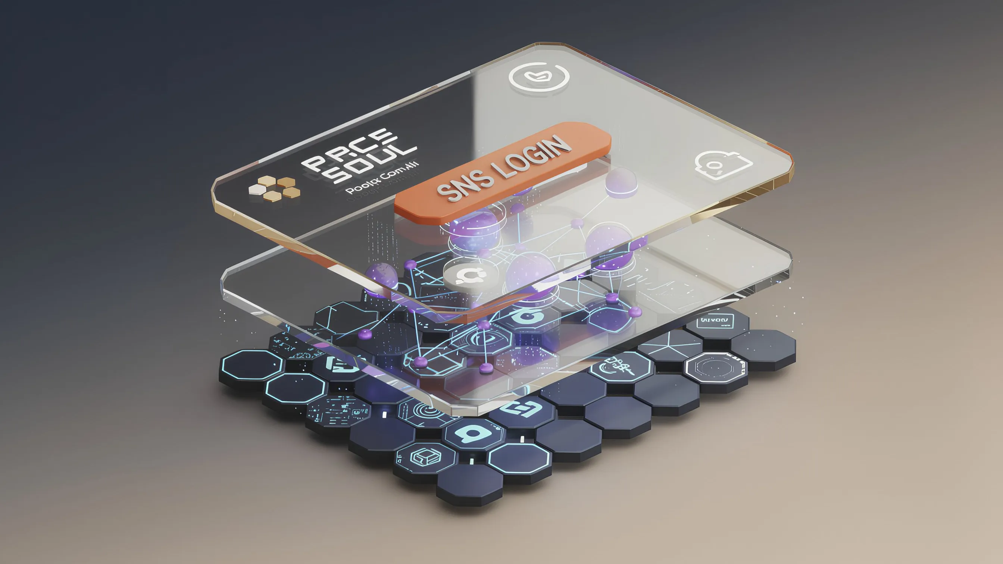

### Ulinganisho wa Uingizaji wa Jadi dhidi ya AlmaNEO

|  |  |  |  |
| --- | --- | --- | --- |
| **Kategoria** | **Uingizaji wa Blockchain ya Jadi** | **Uingizaji wa AlmaNEO** |  |
| Utaratibu | Sakinisha pochi → Tengeneza kifungu cha mbegu → Hifadhi kwa usalama → Nakili anwani → Nunua tokeni → Tuma → Toza ada ya gesi → Tumia huduma (hatua 8) | Bofya "Ingia kwa Google" → Kamilisha (hatua 2) |  |
| Muda unaohitajika | Dakika 30 hadi saa 1 | Sekunde 5 |  |
| Kiwango cha kuruka | 90% au zaidi | Kidogo |  |

**Jinsi inavyofanya kazi:**  
- Web3Auth huunda kiotomatiki pochi isiyo ya ulinzi kulingana na akaunti ya mitandao ya kijamii ya mtumiaji.

* Funguo za kibinafsi huhifadhiwa kwa njia ya kutengwa, na kuzifanya zisipatikane na mtumiaji wala AlmaNEO.
* Watumiaji wanaweza kutumia vipengele vyote bila kujua uwepo wa pochi.

#### Miamala Isiyotumia Gesi: Hakuna Masuala ya Ada

Kikwazo kingine cha kupitishwa kwa blockchain ni "ada za gesi." Kulazimika kulipa ada kwa kila muamala, haijalishi ni mdogo kiasi gani, kunaweza kuwa mzigo mkubwa kwa watumiaji wapya.

**Suluhisho la AlmaNEO:**  
- ERC-4337 (Ufupisho wa Akaunti) inatumika.  
- Msingi hushughulikia ada ya gesi kwa miamala ya msingi.  
- Watumiaji wanaweza kutumia huduma bila ada.

──────────────────────────────────────────────────

### 5.4 Miundombinu ya AI: Imesambazwa na Imeboreshwa

#### Uboreshaji wa Mfano

Kitovu cha AI cha AlmaNEO hutoa mifano ya AI ya chanzo huria iliyoboreshwa.

| Teknolojia | Maelezo | Athari | |  
|-----|-------|------|  
| **Upimaji** | Marekebisho ya Usahihi wa Mfano | Kupungua kwa 70% kwa uwezo, utendaji wa 99% |  
| **LoRA** | Urekebishaji mwepesi | Uboreshaji wa lugha ya ndani |  
| **Kompyuta ya Edge** | Uhesabuji wa Kifaa | Inapatikana hata wakati mtandao hauna msimamo |

#### Uendeshaji wa Nodi ya DePIN

Watumiaji kote ulimwenguni huunganisha kompyuta zao kwenye mtandao wa AlmaNEO ili kutoa rasilimali za kompyuta.

Jinsi ya Kushiriki katika Nodi:

1. Sakinisha programu ya Nodi ya AlmaNEO (Windows, Mac, Linux)

2. Weka kiasi cha rasilimali za kushiriki (GPU, CPU, hifadhi)

3. Unganisha kwenye mtandao

4. Pokea zawadi za tokeni za ALMAN kulingana na kiasi cha rasilimali zinazotolewa.

**Usalama:**  
- Mahesabu yote yanaendeshwa katika mazingira ya sanduku la mchanga ndani ya chombo cha Docker.  
- Data ya mtumiaji inalindwa na usimbaji fiche wa mwanzo hadi mwisho (E2EE).  
- Hata waendeshaji wa nodi hawawezi kuona maswali ya mtumiaji.

──────────────────────────────────────────────────

### 5.5 Uthibitishaji wa Utambulisho: Binadamu, Sio Boti

Kutoa rasilimali za AI bure bila shaka husababisha majaribio ya matumizi mabaya. Boti zitaunda makumi ya maelfu ya akaunti ili kuhodhi rasilimali.

AlmaNEO inatekeleza kanuni ya **"Mtu Mmoja, Akaunti Moja"**\* kupitia teknolojia.

#### Uthibitisho wa Utu wa Tabaka Nyingi

### Uthibitisho wa Utu wa Tabaka Nyingi

1. Safu ya 1: Uthibitishaji wa Kifaa

2. Kugundua kifaa kwa kutumia Alama ya Kidole cha Kifaa

3. Safu ya 2: Uthibitishaji wa Kijamii

4. Uthibitishaji wa msingi wa utambulisho kwa kuunganisha akaunti za mitandao ya kijamii

5. Safu ya 3: Uthibitishaji wa Biometriki (Si lazima)

6. Pata ukadiriaji wa juu zaidi ukitumia Kitambulisho cha Uso na mbinu zingine za uthibitishaji

7. Safu ya 4: Uchambuzi wa Tabia

8. Tofautisha kati ya roboti na wanadamu kulingana na mifumo ya matumizi

9. Safu ya 5: Uidhinishaji wa Jumuiya

10. Kuongeza uaminifu kupitia mapendekezo kutoka kwa wanachama waliopo

**Mfumo wa Ukadiriaji:**

|Ukadiriaji | Kiwango cha Uthibitishaji | Mikopo ya AI ya Kila Siku Bila Malipo |  
|-----|-------------------------------------------------------|  
| Msingi | Kuingia Kijamii Pekee | Mara 10 |  
| Imethibitishwa | Kifaa + Kijamii | Mara 50 |  
| Inaaminika | Imeongeza uthibitishaji wa kibiometriki | Mara 200 |  
| Guardian | Alama ya Juu ya Ukarimu | Isiyo na Kikomo |

──────────────────────────────────────────────────

### 5.6 Faragha: Data yako ni yako

AlmaNEO haikusanyi data ya mtumiaji.

#### Kanuni za Faragha

|  |  |
| --- | --- |
| **Kanuni** | **Utekelezaji** |
| Mazungumzo Yasiyo na Hifadhi | Mazungumzo ya AI hayahifadhiwi kwenye seva |
| Usimbaji Fiche wa Ndani | Data ya mtumiaji imesimbwa kwenye kifaa kwa kutumia AES-256 |
| Uchanganuzi Usiojulikana | Data haijatambulishwa kikamilifu kwa ajili ya uboreshaji wa huduma |
| Matumizi ya Itifaki ya Zero-Maarifa | Ulinzi wa faragha wakati wa kuthibitisha Alama ya Ukarimu |

|  |
| --- |
| *"Hatujui ulichouliza. Tunachojua ni jinsi ulivyo mwema."* |

──────────────────────────────────────────────────

### 5.7 Muhtasari wa Ramani ya Teknolojia

|  |  |  |
| --- | --- | --- |
| **Awamu** | **Kipindi** | **Maendeleo Makubwa** |
| Alfa | Q1-Q2 ya 2025 | Usambazaji wa Testnet, Uthibitishaji wa Kipengele Kikuu |
| Beta | Q3-Q4 ya 2025 | Usambazaji wa Mainnet, Upanuzi wa Nodi ya DePIN |
| V1.0 | Q1 ya 2026 | Uzinduzi Rasmi, Usaidizi wa Lugha Nyingi |
| V2.0 | 2H26 | Vipengele vya Kina, Upanuzi wa Mfumo Ekolojia |

──────────────────────────────────────────────────

*Sehemu ifuatayo inaelezea muundo wa kiuchumi wa tokeni ya ALMAN.*

## 6. Tokenomics

### Tokeni Bilioni 8 kwa Watu Bilioni 8

Tokeni ya ALMAN si mali ya kubahatisha tu. Ni chombo cha kushiriki kwa usawa faida za akili katika enzi ya AI na njia inayoonyesha thamani ya wema.

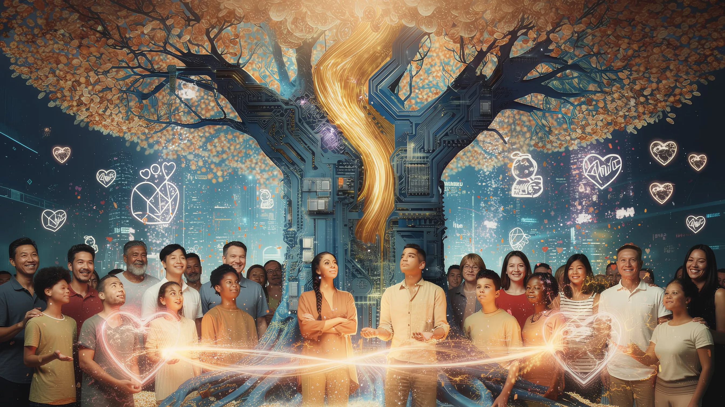

──────────────────────────────────────────────────

### 6.1 Taarifa za Msingi za Tokeni

|  |  |
| --- | --- |
| **Bidhaa** | **Maudhui** |
| Jina la Tokeni | AlmaNEO |
| Ticker | ALMAN |
| Mtandao | Poligoni |
| Standard | ERC-20 |
| Jumla ya Ugavi | 8,000,000,000 (bilioni 8) |
| Pointi ya Desimali | Desimali 18 |

#### Kwa Nini Bilioni 8?

|  |
| --- |
| *"Watu bilioni 8 duniani kote, tokeni moja kwa mtu mmoja"* |

Nambari bilioni 8 inawakilisha idadi ya sasa ya Dunia. Nambari hii inaashiria falsafa ya AlmaNEO:

* Wanadamu wote wanastahili kufaidika na Akili bandia
* Akili haipaswi kutawaliwa na wachache, bali kushirikiwa na wanadamu wote
* Kila mwanadamu ni wa thamani

──────────────────────────────────────────────────

### 6.2 Muundo wa Ugawaji wa Tokeni

**Ugawaji wa Tokeni za ALMAN (Jumla ya bilioni 8):**

|  |  |  |
| --- | --- | --- |
| **Vitu vya Ugawaji** | **Uwiano** | **Kiasi** |
| Jumuiya na Mfumo Ekolojia | 40% | bilioni 3.2 |
| Hifadhi ya Msingi | 25% | bilioni 2 |
| Umwagiliaji na Ubadilishanaji | 15% | bilioni 1.2 |
| Timu na Washauri | 10% | milioni 800 |
| Maonyesho ya Ukarimu na Ruzuku | 10% | Milioni 800 |

──────────────────────────────────────────────────

### 6.3 Maelezo ya Usambazaji

#### 1) Jumuiya na Mfumo Ekolojia (40% - ALMAN bilioni 3.2)

Jumuiya inamiliki AlmaNEO. 40% ya tokeni zote zitasambazwa kwa washiriki wa mfumo ikolojia.

|  |  |  |  |
| --- | --- | --- | --- |
| **Kusudi** | **Uwiano** | **Kiasi** | **Maelezo** |
| Dunia ya Kusini ya Airdrop | 15% | bilioni 1.2 | Inasambazwa kama mikopo ya AI ya bure kwa vijana katika maeneo yasiyo na uwezo |
| Uchimbaji wa Fadhila | 12% | milioni 960 | Zawadi kwa shughuli za wema |
| Zawadi za DePIN Node | 8% | milioni 640 | Zawadi kwa watoa huduma za rasilimali za kompyuta |

| **Motisha za Jamii** | 5% | milioni 400 | Mabalozi, matukio, zawadi za hitilafu, n.k. |

**Njia ya Usambazaji:**  
- Airdrop: Usambazaji wa awamu baada ya kukamilika kwa uthibitishaji wa KYC  
- Uchimbaji: Usambazaji wa wakati halisi sawia na shughuli  
- Zawadi za Node: Malipo ya kila siku kulingana na utoaji wa rasilimali

#### 2) Hifadhi ya Msingi (25% - ALMAN bilioni 2)

Fedha za shughuli za msingi na maendeleo ya mradi.

|  |  |  |  |
| --- | --- | --- | --- |
| **Kusudi** | **Asilimia** | **Kiasi** | **Maelezo** |
| Maendeleo | 12% | milioni 960 | Maendeleo na matengenezo ya teknolojia |
| Operesheni | 8% | milioni 640 | Gharama za uendeshaji wa msingi, kisheria, na miundombinu |
| Hifadhi ya Kimkakati | 5% | milioni 400 | Majibu ya Dharura na Fursa |

*Masharti ya Kufunga:*\*  
- Mwaka wa kwanza: 2% imefunguliwa kila mwezi  
- Mwaka wa pili na zaidi: 4% imefunguliwa kila mwezi  
- Maelezo yote ya matumizi yatafichuliwa hadharani kwenye mnyororo.

#### 3) Ukwasi na Ubadilishanaji (15% - ALMAN bilioni 1.2)

Mgao huu ni kwa ajili ya kupata ukwasi wa soko na kuorodheshwa kwenye soko la hisa.

|  |  |  |  |
| --- | --- | --- | --- |
| **Kusudi** | **Uwiano** | **Kiasi** | **Maelezo** |
| Ukwasi wa DEX | 10% | milioni 800 | Mabwawa ya ukwasi kama vile Uniswap na QuickSwap |
| Uorodheshaji wa CEX | 5% | milioni 400 | Akiba ya orodha ya ubadilishaji wa kati |

Kanuni za Uendeshaji:**  
- Ukwasi wa DEX utafungwa kwa angalau miaka 2.

* Mgao wa orodha ya CEX utatumika tu inapohitajika. Salio litazingatiwa kwa ajili ya kuchoma.

#### 4) Timu na Washauri (10% - milioni 800 ALMAN)

Mgao huu ni kwa ajili ya motisha kwa timu na washauri.

|  |  |  |  |
| --- | --- | --- | --- |
| **Lengo** | **Uwiano** | **Kiasi** | **Uwekaji** |
| Timu Kuu | 7% | milioni 560 | Udhamini wa miaka 4, mwaka 1 |
| Washauri | 3% | milioni 240 | Udhamini wa miaka 2, miezi 6 |

*Masharti ya Udhamini:*\*

### Ratiba ya Udhamini wa Tokeni za Timu

|  |  |  |  |  |
| --- | --- | --- | --- | --- |
| **Kipindi** | **Uwiano** | **Hali** | **Maelezo** |  |
| Mwaka wa 1 | 0% | 🔒 Funga | Mwaka wa 1: Usajili kamili wa tokeni za timu kwa mwaka 1 baada ya TGE |  |
| Mwaka wa 2 | 25% | 🔓 Fungua | Usambazaji sawa wa robo mwaka |  |
| Mwaka wa 3 | 25% | 🔓 Fungua | Inasambazwa sawasawa kila robo mwaka |  |
| Mwaka wa 4 | 25% | 🔓 Fungua | Inasambazwa sawasawa kila robo |  |
| Mwaka wa 5 | 25% | 🔓 Fungua | Inasambazwa sawasawa kila robo |  |
| > Tokeni ambazo hazijasambazwa zitarudishwa kwenye taasisi ukitoa pesa mapema. |  |  |  |  |

#### 5) Maonyesho ya Kindness & Ruzuku (10% - 800 milioni ALMAN)

Mfuko huu ni wa kueneza wema duniani kote na kusaidia miradi midogo.

|  |  |  |  |
| --- | --- | --- | --- |
| **Kusudi** | **Uwiano** | **Kiasi** | **Maelezo** |
| Maonyesho ya Kindness | 6% | milioni 480 | Kuandaa maonyesho ya kila mwaka na kuwasaidia washiriki |
| Ruzuku za AlmaNEO | 4% | milioni 320 | Ufadhili wa miradi inayokuza ubinadamu |

**Njia ya Uendeshaji:**  
- Mfuko wa Maonyesho: Upigaji kura wa kila mwaka wa DAO huamua ukumbi na bajeti  
- Ruzuku: Ofa ya umma ya robo mwaka, huku upigaji kura wa jamii ukichagua miradi ya mpokeaji

──────────────────────────────────────────────────

### 6.4 Huduma ya Tokeni

Tokeni za AlmaNEO hutumika kwa madhumuni mbalimbali ndani ya mfumo ikolojia.

### Huduma ya Tokeni ya ALMAN

|  |  |
| --- | --- |
| **Jamii** | **Matumizi Makuu** |
| Huduma za AI | Malipo kwa Mikopo ya AI wakati wa kuzidi matumizi ya msingi, ununuzi wa ufikiaji wa mifumo ya hali ya juu, kuomba usindikaji wa kipaumbele |
| Kuweka dhamana | Kuweka dhamana wakati wa kuendesha nodi ya DePIN, kupokea zawadi za kuweka dhamana, kipindi cha kusubiri cha siku 7 kwa ajili ya kuondoa hisa |
| Utawala | Kuunda mapendekezo ya DAO (umiliki wa chini kabisa unahitajika), kushiriki katika kupiga kura (Upimaji wa Alama ya Kindness), kushiriki katika kufanya maamuzi muhimu |
| Ushiriki wa Mfumo ikolojia | Kuomba kushiriki katika Maonyesho ya Kindness, kufanya malipo kwenye soko la NFT, kutumia huduma za washirika |

──────────────────────────────────────────────────

### 6.5 Utaratibu wa Matengenezo ya Thamani

##### Kuchoma

Mifumo mbalimbali ya kuchoma imewekwa ili kuhakikisha uthabiti wa muda mrefu wa thamani ya tokeni.

|  |  |
| --- | --- |
| **Aina ya Kuchoma** | **Maelezo** |
| Kuchoma Huduma | Kuchoma kwa sehemu wakati wa kulipia Huduma za Premium za AI |
| Kuchoma kwa Mikopo ya ESG | Kuchoma wakati kampuni inanunua Mikopo ya Usawa ya AI |
| Kuchoma Kusiotumika | Kuchoma mara kwa mara tokeni zisizotumika, kama zile zilizobaki kutoka kwenye orodha za CEX |

#### Uzalishaji wa Mahitaji

|  |  |
| --- | --- |
| **Aina ya Mahitaji** | **Maelezo** |
| Huduma ya AI | Tokeni zinahitajika kutumia vipengele vya malipo |
| Ushirika wa Kampuni | Ununuzi wa tokeni unahitajika wakati kampuni inashiriki katika mfumo ikolojia |
| Kuweka | Amana ya tokeni kwa ajili ya uendeshaji wa nodi na zawadi |

#### Usawa wa Kuchoma na Mint (BME)

### Mfano wa Usawa wa BME (Usawa wa Kuchoma na Mint)

**Mfano wa Usawa wa BME (Usawa wa Kuchoma na Mint):**

|  |  |
| --- | --- |
| **Mchakato** | **Maelezo** |
| Kuchoma Tokeni (Kuchoma) | Tokeni huchomwa wakati wa malipo ya kampuni → Ugavi hupungua |
| Utoaji wa Tokeni (Mint) | Husambazwa kwa mfumo ikolojia kama zawadi kwa shughuli za ukarimu |
| Lengo la Usawa | Kiasi kilichochomwa ≥ Kiasi Kilichotolewa Hivi Karibuni → Uthabiti na ongezeko la thamani la muda mrefu |

──────────────────────────────────────────────────

### 6.6 Ulinzi wa Mapema kwa Wawekezaji

#### Sera ya Kuzuia Utupaji wa Bidhaa

Mifumo ya kuzuia kushuka kwa kasi kwa bei ya tokeni:

* Mgawanyo wa Timu/Wawekezaji: Kipindi kirefu cha uwekaji na mteremko unaotumika
* Kikomo Kikubwa cha Mauzo: Kikomo cha Mauzo cha kila siku (kulingana na upigaji kura wa DAO ujao)
* Ufichuzi wa Uwazi: Ufuatiliaji na ufichuzi wa wakati halisi wa mienendo yote mikubwa ya pochi

#### Mwanzo wa Haki

* Punguza Mauzo ya Kibinafsi
* Ongeza Ugawaji wa Jamii (40%)
* Zuia mgao mwingi katika TGE

──────────────────────────────────────────────────

### Ratiba ya Usambazaji wa Tokeni 6.7

### Ratiba ya Kufungua Tokeni

| Muda | Awamu | Maudhui | Ugavi Unaotarajiwa wa Mzunguko |  
| :--- | :--- | :--- |  
| **TGE** | Uzinduzi (Q1 ya 2026) | Kikomo cha Kwanza cha Jumuiya: 5%, DEX Liquidity: 10% | **15%** (bilioni 1.2) |  
| **Mwaka wa 1** | Awamu ya Ukuaji | Usambazaji wa Uchimbaji wa Madini wa Jumuiya wa Kila Mwezi, 2% Ufunguzi wa Msingi wa Kila Mwezi | **35%** |  
| **Mwaka wa 2** | Awamu ya Upanuzi | Ufunguzi wa Timu Unaanza (Mwisho wa Mlima), 4% Ufunguzi wa Msingi wa Kila Mwezi | **55%** |  
| **Mwaka wa 3-4** | Awamu ya Utulivu | Zawadi za Jumuiya Zinazoendelea | **100%** (Isipokuwa Kuchoma) |

──────────────────────────────────────────────────

### Muhtasari: Thamani za Msingi za Tokeni ya ALMAN

|  |  |
| --- | --- |
| **Sifa** | **Maelezo** |
| Alama | Tokeni bilioni 8 kwa watu bilioni 8 |
| Huduma | Huduma za AI, utawala, kuweka |
| Uadilifu | Jumuiya ya 40%, kipindi kirefu cha udhamini |
| Uendelevu | Uhifadhi wa thamani kupitia utaratibu wa kuchoma |
| Uwazi | Harakati zote zinapatikana hadharani kwenye mnyororo |

|  |
| --- |
| *"Kushikilia tokeni za ALMAN kunamaanisha kujiunga na harakati za kuhifadhi ubinadamu katika enzi ya AI."* |

──────────────────────────────────────────────────

*Sehemu ifuatayo inaelezea mipango ya upanuzi wa mfumo ikolojia wa AlmaNEO.*

## 7. Upanuzi wa Mfumo Ekolojia

### AlmaNEO si jukwaa, bali mbegu

Lengo kuu la AlmaNEO si kuendesha huduma moja. Tunalenga kuunda msingi ambapo vijana kote ulimwenguni wanaweza kuunda thamani peke yao. Tunaona mzunguko mzuri ambapo miradi mingi itachipuka ndani ya mfumo ikolojia wa AlmaNEO, na miradi hii itaimarisha mfumo ikolojia.

──────────────────────────────────────────────────

### 7.1 KINFRI: Mtandao wa Rafiki Mwema

#### Uchumi wa Kimataifa wa P2P Unaotegemea Uaminifu

KINFRI (Rafiki Mwema) ni mradi wa kwanza wa upanuzi wa mfumo ikolojia wa AlmaNEO. Kulingana na Alama ya Upole, inawaunganisha vijana kote ulimwenguni, ikiwezesha **miamala ya uaminifu ya mtu mmoja-kwa-mmoja** badala ya biashara kati ya nchi.

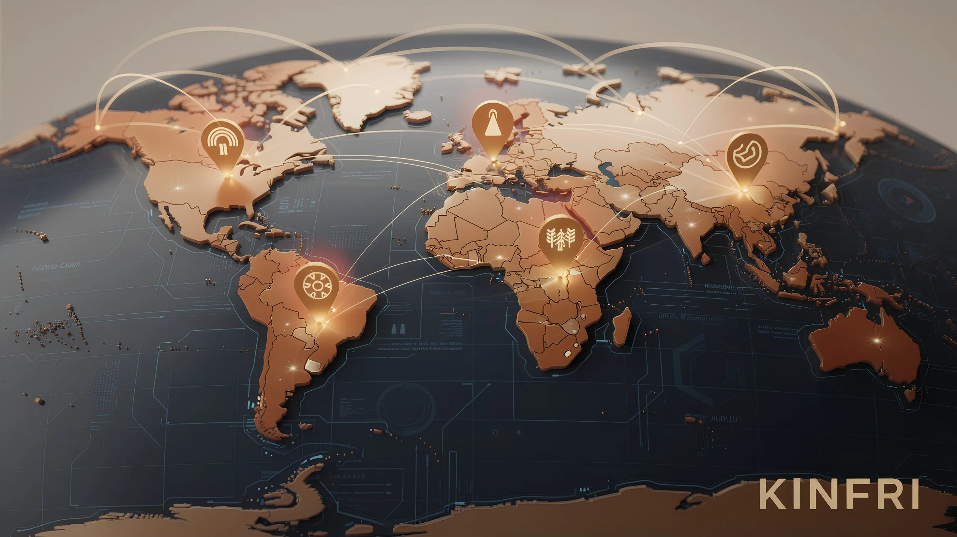

### Dhana ya KINFRI

**Dhana ya KINFRI:**

|  |  |  |
| --- | --- | --- |
| **Washiriki** | **Alama ya Upole** | **Majukumu** |
| Vijana wa Vietnam | 850 | Kilimo cha Kahawa → Mauzo |
| Vijana wa Brazil | 920 | Uendeshaji wa Kafe → Ununuzi wa Maharage ya Kahawa |

**Mfumo wa Kulinganisha KINFRI:**  
- Uthibitisho wa Uaminifu Kulingana na Alama ya Ufadhili  
- Escrow ya Mkataba Mahiri  
- Utatuzi wa Migogoro DAO

**Matokeo:** Miamala ya Moja kwa Moja Bila Wapatanishi → Bei Sahihi + Alama Zilizoongezeka Pande Zote Mbili

#### Maadili ya Msingi ya KINFRI

|  |  |
| --- | --- |
| **Biashara Iliyopo ya Kimataifa** | **KINFRI** |
| Nchi kwa Nchi | Mtu kwa Mtu |
| Imejikita katika Mashirika Makubwa | Imejikita kwa Watu Binafsi na Vijana |

Uaminifu Unategemea Chapa | Uaminifu Umethibitishwa na Alama ya Ufadhili |  
Pembezo Nyingi za Wapatanishi | Miamala ya Moja kwa Moja ya Mzalishaji-kwa-Mtumiaji |

#### Maeneo Yanayoweza Kupanuliwa

KINFRI inapanuka zaidi ya biashara rahisi ya bidhaa katika maeneo mbalimbali:

|  |  |
| --- | --- |
| **Maeneo** | **Mifano** |
| Bidhaa za Kilimo/Chakula | Biashara ya Moja kwa Moja katika Kahawa, Kakao, na Viungo |
| Bidhaa Zilizotengenezwa kwa Mkono | Kuuza Kazi za Mafundi wa Ndani Duniani |
| Usafiri/Malazi | Makaazi ya Nyumbani Yenye Alama ya Ukarimu wa Juu Waandaaji |
| Elimu/Ushauri | Ushauri wa Kiufundi, Ubadilishanaji wa Lugha |
| Huduma za Kujitegemea | Ubunifu, Tafsiri, Maendeleo, n.k. |

### Ramani ya Barabara

KINFRI itatengenezwa kupitia mipango tofauti na ya kina baada ya utulivu wa mtandao mkuu wa AlmaNEO.

|  |  |  |  |
| --- | --- | --- | --- |
| **Awamu** | **Muda** | **Maelezo** |  |
| Awamu ya 1: Uthibitishaji wa Dhana | Nusu ya 2 ya 2026 | Jaribio Ndogo (Biashara ya Moja kwa Moja katika Kahawa) |  |
| Awamu ya 2: Huduma ya Beta | 2027 | Ufunguzi wa Kategoria 5 |  |
| Awamu ya 3: Uzinduzi Rasmi | Nusu ya 2 ya 2027 | Upanuzi wa Kimataifa |  |

──────────────────────────────────────────────────

### 7.2 Programu ya Ruzuku ya AlmaNEO

#### Kuwekeza katika miradi inayofanya kazi za kibinadamu

Ruzuku ya AlmaNEO inasaidia miradi midogo inayotumia AI kutatua matatizo ya kijamii.

#### Ustahiki

|  |  |
| --- | --- |
| **Masharti** | **Maelezo** |
| Utumiaji wa AI | Miradi inayotumia Kitovu cha AI cha AlmaNEO au AI ya chanzo huria |
| Athari za Kijamii | Kutatua matatizo ya jamii, kusaidia makundi yaliyotengwa, n.k. |
| Inaongozwa na Vijana | Wajumbe wakuu wa timu ni pamoja na vijana wenye umri wa miaka 18-38 |
| Chanzo Huria | Utayari wa kushiriki matokeo na jamii |

#### Ukubwa wa Ruzuku

|  |  |  |
| --- | --- | --- |
| **Orodha** | **Ufadhili wa Ruzuku** | **Lengo** |
| Mbegu | $1,000 - $5,000 ALMAN | Hatua ya Wazo |
| Ukuaji | $5,000 - $20,000 ALMAN | Mfano Umekamilika |
| Athari | $20,000 - $50,000 ALMAN | Mradi Unaoendelea |

#### Mchakato wa Uteuzi

#### Mchakato wa Uteuzi wa Ruzuku za AlmaNEO

|  |  |  |
| --- | --- | --- |
| **Hatua** | **Mchakato** | **Maelezo** |
| 1 | Maombi (Robo Mwaka) | Uwasilishaji wa Maombi Mtandaoni |
| 2 | Uchunguzi wa Kwanza | Mapitio ya Wakfu wa AlmaNEO |
| 3 | Kupiga Kura kwa Jamii | Uchaguzi wa Mwisho na Kupiga Kura kwa DAO |
| 4 | Malipo ya Ruzuku | Malipo ya Hatua kwa Hatua |
| 5 | Kushiriki Matokeo | Tangazo la Matokeo kwa Jamii |

### Mifano Inayotarajiwa ya Mradi

|  |  |  |
| --- | --- | --- |
| **Mradi** | **Mkoa** | **Maudhui** |
| Msaidizi wa Shamba la AI | Kenya | Programu ya Utambuzi wa Wadudu wa Mazao kwa Kutumia Picha |
| Gumzo la Kusoma na Kuandika | Bangladesh | Elimu ya Kusoma/Kuandika kwa Kutumia Sauti |
| Kuboresha Upatikanaji wa Huduma ya Afya | Ufilipino | Utambuzi wa Mapema wa AI kwa Vijiji vya Mbali |
| Mfumo wa Kukabiliana na Maafa | Indonesia | Onyo la Mapema la Maafa ya Asili AI |
| Ulinganishaji wa Ajira kwa Vijana | Nigeria | Ulinganishaji wa Ujuzi na Kazi kwa Kutumia AI |

### Kurudisha Miradi Iliyofanikiwa

Miradi inayokua kupitia Ruzuku na kutoa faida kwa hiari huchangia katika mfumo ikolojia wa AlMANEO. Hii inategemea roho ya **"Kurudisha kwa Hisia"**, sio kulazimishwa.

──────────────────────────────────────────────────

### 7.3 Chuo Kikuu cha AlmaNEO

#### Ujuzi wa AI, Haki ya Kila Mtu

Chuo Kikuu cha AlmaNEO ni jukwaa la mtandaoni linalotoa elimu ya bure kuhusu ujuzi wa msingi unaohitajika katika enzi ya AI.

#### Mtaala

|  |  |  |
| --- | --- | --- |
| **Kiwango** | **Kozi** | **Maudhui** |
| Kiwango cha 1 | Misingi ya AI | AI ni nini, Jinsi ya Kuandika Vidokezo |
| Kiwango cha 2 | Matumizi ya AI | Kutumia AI Kazini/Kujifunza |
| Kiwango cha 3 | Misingi ya Maendeleo ya AI | Kuunda Programu Rahisi za AI |
| Kiwango cha 4 | Maadili ya AI | Matumizi ya AI kwa Uwajibikaji |

#### Sifa

* Usaidizi wa Lugha Nyingi: Maudhui yanatolewa katika lugha kuu za wenyeji
* Kujifunza kwa Jamii: Jifunze pamoja kupitia ulinganisho wa mshauri na mlezi
* Kuzingatia mazoezi: Miradi ya ulimwengu halisi kwa kutumia Kitovu cha AlmaNEO AI
* Utoaji wa Cheti: Cheti cha Mnyororo (SBT) baada ya kukamilisha kozi

#### Motisha za Waalimu

Wachangiaji wanaounda maudhui ya kielimu yenye ubora wa juu wanazawadiwa tokeni za ALMAN.

|  |  |
| --- | --- |
| **Aina za Michango** | **Zawadi** |
| Uundaji wa Maudhui ya Mihadhara | Kwa kila maudhui + sawia na idadi ya wanafunzi |
| Tafsiri/Ujanibishaji | Fidia isiyobadilika kwa kila lugha |
| Shughuli za Ushauri | Kwa saa + Alama ya Ukarimu |

──────────────────────────────────────────────────

### 7.4 Mfumo Ekolojia wa Washirika

#### Mtandao Unaokua Pamoja

AlmaNEO inapanua mfumo wake wa ikolojia kwa kushirikiana na washirika wenye nia moja.

### Mfumo Ekolojia wa Mshirika wa AlmaNEO

**Mfumo Ekolojia wa Mshirika wa AlmaNEO:**

|  |  |
| --- | --- |
| **Aina za Washirika** | **Muundo** |
| Mshirika wa Teknolojia | Watoa huduma wa mifumo ya akili bandia, miundombinu ya blockchain, makampuni ya usalama/ukaguzi |
| Mshirika wa Athari | Mashirika ya kimataifa (UNESCO/UN), Mashirika Yasiyo ya Kiserikali/NPO, makampuni ya kijamii |
| Mshirika wa Biashara | Makampuni yanayoshiriki katika ESG, taasisi za elimu, jamii za wenyeji |

#### Faida za Washirika

|  |  |
| --- | --- |
| **Aina za Washirika** | **Faida** |
| Mshirika wa Teknolojia | Upatikanaji wa data ya mfumo ikolojia wa AlmaNEO, fursa za utafiti wa pamoja |
| Mshirika wa Athari | Mapendekezo ya kipaumbele kwa ruzuku, uandaaji wa pamoja wa Maonyesho |
| Mshirika wa Biashara | Mikopo ya Usawa wa AI, usaidizi wa uidhinishaji wa ESG |

──────────────────────────────────────────────────

### 7.5 Maono ya Ukuaji wa Mfumo ikolojia

### Ramani ya Maono ya Ukuaji wa Mfumo ikolojia

|  |  |  |
| --- | --- | --- |
| **Muda** | **Awamu** | **Malengo Muhimu** |
| Mwaka wa 1 | Mbegu | Uimarishaji wa huduma kuu za AlmaNEO, uundaji wa jumuiya ya awali |
| Mwaka wa 2 | Chipukizi | Jaribio la KINFRI, hadithi ya mafanikio ya ruzuku ya kwanza, uzinduzi wa Chuo Kikuu cha AlmaNEO |
| Mwaka wa 3 | Mti | Miradi midogo 10+, upanuzi wa mtandao wa washirika, mfumo ikolojia unaojiendesha |
| Mwaka wa 5+ | Msitu | Mfumo ikolojia uliogatuliwa unaofanya kazi bila AlmaNEO, AlmaNEO katika maisha ya kila siku ya mamilioni ya vijana kote ulimwenguni, kiwango kipya cha "uchumi rafiki" |

──────────────────────────────────────────────────

### Ahadi Yetu

Timu ya AlmaNEO haitadhibiti jukwaa milele.

Lengo letu ni kukuza mfumo ikolojia hadi mahali ambapo unaweza kujiendesha wenyewe, na kisha kuukabidhi kikamilifu kwa jamii. Kama vile wazazi wanavyowalea watoto wao ili wajitegemee, AlmaNEO italea mfumo ikolojia na kuuweka huru.

|  |
| --- |
| *"Tukifanikiwa, jina AlmaNEO siku moja litasahaulika. Lakini ulimwengu ambapo wema unathaminiwa utabaki. Hiyo inatosha."* |

──────────────────────────────────────────────────

*Sehemu ifuatayo inaelezea mipango ya Maonyesho ya Wema.*

## 8. Maonyesho ya Kindness

### Zaidi ya Mtandaoni, Kindness Hukutana Nje ya Mtandao

Blockchain na AI ni zana za ulimwengu wa kidijitali. Hata hivyo, "mapenzi" ambayo AlmaNEO hufuata hatimaye huchanua kati ya watu. Maonyesho ya Kindness ni tamasha ambapo jamii ya AlmaNEO kutoka kote ulimwenguni hukusanyika pamoja ili kuthibitisha mshikamano.



──────────────────────────────────────────────────

### 8.1 Maonyesho ya Kindness ni nini?

Maonyesho ya Kindness ni tukio la kila mwaka la jamii ya AlmaNEO, linalofanyika katika jiji tofauti kote ulimwenguni.

#### Kusudi la Tukio

|  |  |
| --- | --- |
| **Kusudi** | **Maelezo** |
| Muunganisho | Mkutano halisi wa jamii ambao hapo awali ulikuwa mtandaoni pekee |
| Msukumo | Kushiriki mafanikio ya miradi inayopokea ruzuku na kugundua mawazo mapya |
| Usambazaji | Kueneza falsafa ya AlmaNEO na uelewa wa AI katika eneo mwenyeji |
| Sherehe | Kusherehekea na kusherehekea mwaka wa wema |

#### Programu Kuu

### Programu ya Maonyesho ya Wema

|  |  |
| --- | --- |
| **Programu** | **Maelezo** |
| Noti Kuu | Tangazo la Mwaka la Utendaji la AlmaNEO, Ripoti ya Mabadiliko ya Kielezo cha GAII, Kushiriki Hali ya Usawa wa AI Duniani |
| Tuzo za Wema | Mtu Mwema Zaidi wa Mwaka (Tuzo ya Alama 100 Bora), Mradi wa Athari wa Mwaka, Mendeshaji wa Nodi wa Mwaka |
| Warsha na Kambi ya Boot | Mazoezi ya Matumizi ya AI, Kambi ya Boot ya Vijana wa Mitaa, Ulinganishaji wa Mshauri na Mshauri |
| Mitandao | Soko la Jumuiya ya Kimataifa, Mkutano wa Washirika, Hackathon |
| Tamasha | Uzoefu wa Kitamaduni wa Mitaa, Sherehe ya Jumuiya, Sherehe ya Ahadi ya Wema |

──────────────────────────────────────────────────

### 8.2 Kanuni za Uchaguzi wa Ukumbi

Maonyesho ya Wema hayafanyiki katika jiji lenye mandhari nzuri, bali katika **maeneo ambapo wema unahitajika zaidi**.

#### Vigezo vya Uteuzi

|  |  |  |
| --- | --- | --- |
| **Vigezo** | **Maelezo** | **Uzito** |
| Upatikanaji wa AI | Kipaumbele kinapewa maeneo yenye viashiria vya chini vya GAII | 30% |
| Idadi ya Vijana | Asilimia ya idadi ya vijana na kiwango cha ukosefu wa ajira | 25% |
| Miundombinu | Miundombinu ya chini kabisa inahitajika kuandaa tukio | 20% |
| Jumuiya | Jumuiya ya AlmaNEO inayofanya kazi | 15% |
| Usalama | Usalama wa wagombea unahakikishwa | 10% |

#### Mchakato wa Uteuzi

1. Wito wa Jiji kwa Wagombea (Pendekezo la DAO)

2. Majadiliano ya Jamii (wiki 2)

3. Kupiga Kura kwa DAO (Kura ya Upimaji wa Alama za Kindness)

4. Tangazo la Mwisho (miezi 6 kabla ya Maonyesho)

──────────────────────────────────────────────────

### 8.3 Ustahiki

Maonyesho ya Kindness yapo wazi kwa kila mtu, lakini **fursa zaidi hupewa watu wema**.

|  |  |  |
| --- | --- | --- |
| **Kategoria** | **Ustahiki** | **Mahitaji ya Maombi** |
| Ushiriki wa Jumla | Wamiliki wa Akaunti za ALMAN | Usajili Wazi |
| Ushiriki wa Mwaliko | Alama ya 10% Bora ya Kindness | Ndege/Malazi Yaliyofunikwa kwa Sehemu |
| Ushiriki wa VIP | Alama ya 1% Bora ya Kindness au Wapokeaji wa Ruzuku | Wamefunikwa Kikamilifu |
| Vijana wa Ndani | Vijana Wanaoishi katika Jiji Mwenyeji | Ushiriki wa Bure + Kambi ya Boot |

──────────────────────────────────────────────────

### 8.4 Maeneo ya Wagombea wa Maonyesho ya Kwanza ya Wema

Mahali pa Maonyesho ya Kwanza ya Wema yataamuliwa na upigaji kura wa DAO. Maeneo ya Wagombea Yanajadiliwa Hivi Sasa:

| Maeneo ya Wagombea | Sifa | Maana ya Ishara |  
|--------|-----------------|  
| **DMZ (Korea)** | Tovuti ya Uanzilishi ya AlMANEO, Alama ya Mgawanyiko | "Kuunganisha Zaidi ya Mgawanyiko" |  
| **Nairobi (Kenya)** | Kitovu cha Biashara cha Afrika | "Tumaini kwa Kusini mwa Dunia" |  
| **Da Nang (Vietnam)** | Jiji la TEHAMA linalokua kwa kasi | "Fursa Sawa" |  
| **Medellin (Colombia)** | Jiji lililozaliwa upya kupitia uvumbuzi | "Uwezekano wa mabadiliko" |

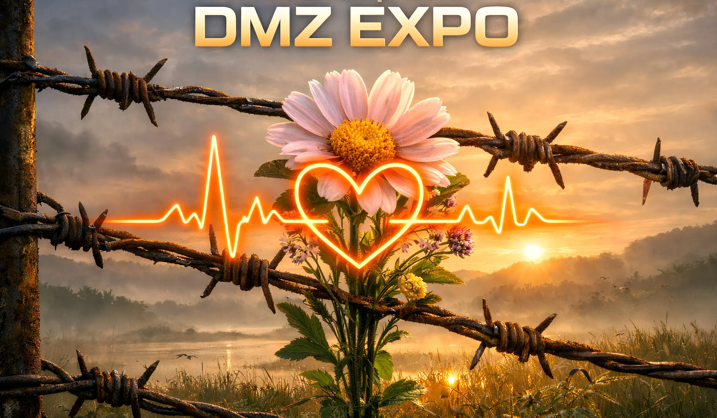

|  |
| --- |
| *Uamuzi wa mwisho unategemea jamii.* |

──────────────────────────────────────────────────

### 8.5 Maono ya Muda Mrefu

### Ramani ya Muda Mrefu ya Maonyesho ya Kindness Expo

**Ramani ya Maonyesho ya Kindness:**

|  |  |  |  |  |
| --- | --- | --- | --- | --- |
| **Mwaka** | **Tukio** | **Ukubwa** | **Vipengele** |  |
| 2026 | Maonyesho ya Kwanza | Wahudhuriaji 500-1,000 | Jumuiya ya kwanza nje ya mtandao |  |
| 2027 | Maonyesho ya Pili | Wahudhuriaji 2,000+ | Tunaanzisha matukio ya setilaiti ya kikanda |  |
| 2028 | Maonyesho ya Tatu | Ukuaji wa Chapa ya Kimataifa | Kupanua Ushirika wa Kampuni/Taasisi |  |
| 2030+ | AI Davos | Umakini kutoka Ulimwenguni Pote | Kukua na Kuwa Jukwaa la Ubinadamu la AI |  |

|  |
| --- |
| *"Jiji linaloandaa Maonyesho ya Wema kila mwaka linakuwa mji mkuu wa kimataifa wa wema mwaka huo."* |

──────────────────────────────────────────────────

*Sehemu ifuatayo inaelezea utawala na muundo wa msingi wa AlmaNEO.*

## 9. Utawala na Msingi

### Nguvu Lazima Zigawanywe

AlmaNEO si mradi unaotawaliwa na mtu yeyote au shirika lolote. Tumebuni utawala wa ugatuzi kuanzia chini, tukiwezesha jamii kuamua mustakabali wake.

──────────────────────────────────────────────────

### 9.1 Falsafa ya Utawala

#### Kanuni Tatu

|  |  |
| --- | --- |
| **Kanuni** | **Maelezo** |
| Uwazi | Michakato yote ya kufanya maamuzi na maelezo ya matumizi ya kifedha yanapatikana hadharani kwenye mnyororo |
| Ushiriki | Mwenye tokeni yeyote anaweza kupendekeza, kupiga kura, na kushiriki katika maamuzi |
| Uzani wa Fadhila | Sauti ya wale wanaochangia zaidi ni kali kuliko wale walio na zaidi |

──────────────────────────────────────────────────

### 9.2 Muundo wa DAO

AlmaNEO DAO hukusanya akili ya pamoja ya jamii ili kuamua mwelekeo wa mradi.

### Muundo wa DAO wa AlmaNEO

**Muundo wa DAO wa AlmaNEO:**

|  |  |  |
| --- | --- | --- |
| **Muundo** | **Majukumu** | **Maelezo** |
| Wamiliki wa Tokeni | Jumuiya Nzima | Haki za Kupiga Kura za Pendekezo, Upigaji Kura Unaozingatia Ukarimu, Uchaguzi wa Baraza |
| Baraza | Baraza (wajumbe 9) | Ushughulikiaji wa Ajenda ya Haraka, Mapitio ya Mapema ya Pendekezo |
| Foundation | Foundation | Shughuli za Kila Siku, Mwakilishi wa Kisheria, Utekelezaji wa Uamuzi wa DAO |

Uhusiano:** Wamiliki wa Tokeni Wanachagua Baraza → Baraza Hushirikiana na Foundation → Foundation Huwaunga Mkono/Huwatekeleza Wamiliki

──────────────────────────────────────────────────

### 9.3 Utaratibu wa Kupiga Kura

#### Kupiga Kura Unaozingatia Ukarimu

Mfumo wa kupiga kura wa AlmaNEO si tu "Tokeni 1 = Kura 1."

``

Nguvu ya Kupiga Kura = √(Tokeni Zilizoshikiliwa) × Kizidishi cha Alama za Ukarimu  
```

|  |  |
| --- | --- |
| **Alama za Ukarimu** | **Kizidishi** |
| 0 - 100 | 1.0x |
| 101 - 500 | 1.5x |
| 501 - 1000 | 2.0x |
| 1001+ | 2.5x |

**Mfumo huu unamaanisha nini:**  
- Hupunguza nguvu ya ukiritimba ya nyangumi (wamiliki wakubwa)  
- Huongeza sauti za wachangiaji hai wa jamii  
- Muundo ambapo wema ni sawa na ushawishi

#### Aina za Mapendekezo

|  |  |  |  |
| --- | --- | --- | --- |
| **Aina** | **Akidi** | **Mahitaji ya Kupita** | **Mfano** |
| Pendekezo la Jumla | 5% | Wengi | Matumizi Madogo ya Bajeti, Ushirikiano |
| Pendekezo Muhimu | 15% | 2/3rds | Uhifadhi wa Maonyesho, Ruzuku Kubwa |
| Marekebisho ya Katiba | 30% | 3/4ths | Mabadiliko ya Uchumi wa Tokeni, Mabadiliko ya Muundo wa Utawala |

──────────────────────────────────────────────────

### 9.4 Wakfu wa AlmaNEO

Wakfu huu ni chombo cha kisheria kinachotekeleza maamuzi ya DAO katika ulimwengu halisi.

#### Majukumu

|  |  |
| --- | --- |
| **Jukumu** | **Maelezo** |
| Mwakilishi wa Kisheria | Utekelezaji wa Mkataba, Ubia, Mwitikio wa Kisheria |
| Uendeshaji wa Kila Siku | Usimamizi wa Timu ya Maendeleo, Uendeshaji wa Miundombinu |
| Utekelezaji wa DAO | Utekelezaji wa Maamuzi ya Jamii |
| Usimamizi wa Mali | Usimamizi wa Akiba ya Msingi (Saini Nyingi) |

#### Kujitolea kwa Uwazi

* Ripoti za Fedha za Robo Mwaka Ufichuzi
* Matumizi Yote Yaliyorekodiwa Kwenye Mnyororo
* Ukaguzi wa Nje wa Mwaka Uliofanywa
* Usimamizi wa Baraza Umekubaliwa

#### Mpango wa Uanzishwaji wa Wakfu

Mahali pa Wakfu utaamuliwa kwa kuzingatia mambo yafuatayo:

|  |  |
| --- | --- |
| **Mambo Yaliyozingatiwa** | **Maelezo** |
| ----------- | ------- |
| Sheria Rafiki kwa DAO | Mamlaka Zinazotambua Kisheria Shughuli za DAO |
| Ufanisi wa Kodi | Ushuru Unaofaa kwa Shughuli Zisizo za Faida |
| Urahisi wa Uendeshaji | Uwezekano wa Uanzishwaji/Uendeshaji wa Mbali |
| Sifa | Eneo Halali la Ubunifu, Sio Eneo la Kuepuka Kisheria |

|  |
| --- |
| *Eneo mahususi la uanzishwaji litakamilika na kutangazwa baada ya mapitio ya kisheria.* |

──────────────────────────────────────────────────

### 9.5 Ugawaji wa Haraka wa Madaraka

AlmaNEO haifuati ugatuzi kamili wa madaraka tangu mwanzo. Ugawaji wa haraka wa madaraka unaweza kuweka mradi hatarini.

### Ramani ya Barabara ya Ugawaji wa Haraka wa Madaraka

|  |  |  |  |  |
| --- | --- | --- | --- | --- |
| **Awamu** | **Kipindi** | **Vipengele** | **Yaliyomo Muhimu** |  |
| Awamu ya 1 | 2025-2026 | Inaongozwa na Wakfu | Anzisha miundombinu ya msingi, tengeneza jumuiya ya awali, na Foundation hufanya maamuzi makubwa |  |

| **Awamu ya 2** | 2026-2027 | Utawala wa Pamoja | Huanza uchaguzi wa Baraza, DAO ikipiga kura kuhusu ajenda kuu, na uhamisho wa mamlaka taratibu kwa Foundation |

| **Awamu ya 3** | 2027-2028 | Inaongozwa na DAO | Maamuzi mengi hufanywa katika DAO, huku Foundation ikibadilika hadi kwenye chombo cha utendaji |

| **Awamu ya 4** | 2028+ | Imegatuliwa kikamilifu | Foundation imepunguzwa au kufutwa, uendeshaji otomatiki unaotegemea mkataba, uhuru kamili wa jamii |

──────────────────────────────────────────────────

### 9.6 Ulinzi

#### Kusitishwa kwa Dharura

Katika tukio la tishio kubwa la usalama au hitilafu, itifaki inaweza kusimamishwa kwa muda kwa kura nyingi za Baraza (5/9).

Itifaki itaanza tena au kutatuliwa kupitia kura ya DAO ndani ya saa 48 baada ya kusimamishwa.

#### Sig Nyingi

Mali za msingi zinasimamiwa kupitia pochi yenye saini nyingi.

|  |  |
| --- | --- |
| **Kusudi** | **Mahitaji ya Saini** |
| Gharama za uendeshaji za kila siku | Saini 3/5 |
| Matumizi makubwa | Saini 5/7 |
| Mfuko wa dharura | Saini 7/9 + kura ya DAO |

#### Timelock

Mabadiliko makubwa ya mikataba mahiri yanakabiliwa na muda wa saa 48, kuhakikisha jamii ina muda wa kukagua na kupinga.

──────────────────────────────────────────────────

### Lengo Kuu la Utawala

|  |
| --- |
| *"Hata kama Wakfu wa AlmaNEO utatoweka siku moja, mfumo ikolojia wa AlmaNEO lazima uendelee kufanya kazi. Mafanikio yetu yanategemea sisi kuwa wa kizamani."\** |

──────────────────────────────────────────────────

*Sehemu ifuatayo inaelezea ramani maalum ya barabara ya AlmaNEO.*

## 10. Ramani ya Barabara

### Hatua kwa Hatua, Lakini Usisimame

AlmaNEO inaweka kipaumbele katika utekelezaji kuliko ahadi kubwa. Ramani iliyo hapa chini ni mpango wa sasa na inaweza kurekebishwa kulingana na maoni ya jamii na hali ya soko.

──────────────────────────────────────────────────

### 10.1 Muhtasari Kamili wa Ramani ya Barabara

### Ramani ya Barabara ya AlmaNEO 2025-2028

**Ramani Kuu ya Barabara ya AlmaNEO:**

|  |  |  |
| --- | --- | --- |
| **Mwaka** | **Kipindi cha Kwanza** | **Kipindi cha Pili** |
| 2025 | Jengo la Msingi (Q1-Q2) | Testnet & Community (Q3-Q4) |
| 2026 | TGE & Mainnet (Q1), Upanuzi wa Mfumo Ekolojia (Q2-Q3) | Maonyesho ya 1 ya Kindness (Q4) |
| 2027 | Upanuzi wa Kimataifa | Ubadilishaji wa DAO |
| 2028+ | Ugatuzi Kamili | Mfumo Ekolojia Unaojitegemea |

──────────────────────────────────────────────────

### 10.2 2025: Mwaka wa Ujenzi wa Msingi

#### Q1 (Januari-Machi)

|  |  |
| --- | --- |
| **Hatua ya Kwanza** | **Maelezo** |
| ✅ Karatasi Nyeupe V1 | Kukamilisha Maono, Teknolojia, na Tokenomics |
| 🔄 Maombi ya Ruzuku | Gitcoin, Kijiji cha Polygon, n.k. |
| 🔄 Kupata Timu Kuu | Kuajiri Waanzilishi Wenza 2-3 |
| 🔄 Mapitio ya Kisheria | Kuchagua Eneo la Uanzishwaji wa Msingi |

#### Q2 (Aprili-Juni)

|  |  |
| --- | --- |
| **Hatua ya Kwanza** | **Maelezo** |
| Maendeleo ya Mkataba Mahiri | Tokeni, SBT, Usajili wa Kindness |
| Maandalizi ya Ukaguzi wa Usalama | Kuchagua Kampuni ya Ukaguzi |

#### Q3 (Julai-Septemba)

| Hatua ya Kwanza | Maelezo |  
|---------------------|  
| Usambazaji wa Testnet | Polygon Amoy Testnet |  
| Ukaguzi wa Mkataba Mahiri | Ukaguzi wa Usalama wa Nje Umekamilika |  
| AI Hub Alpha | Upimaji wa Ujumuishaji wa Mfano Huria |  
| Programu ya Balozi | Uajiri wa Mabalozi wa Kimataifa |

#### Robo ya 4 (Oktoba-Desemba)

|  |  |
| --- | --- |
| **Hatua Muhimu** | **Maelezo** |
| Uzinduzi wa Testnet | Upimaji wa Jamii Unaanza |
| Zawadi ya Makosa | Programu ya Zawadi ya Kuripoti Makosa |
| Maandalizi ya TGE | Maandalizi ya Ukwasi na Masoko ya DEX |
| Beta ya Itifaki ya Ukarimu | Upimaji wa Mfumo wa Ufungaji |

──────────────────────────────────────────────────

### 10.3 2026: Mwaka wa Kusonga Mbele

#### Robo ya 1 (Januari-Machi)

|  |  |
| --- | --- |
| **Hatua Muhimu** | **Maelezo** |
| Uanzishwaji wa Taasisi | Usalama wa Taasisi Kisheria |
| Kutolewa kwa Dashibodi ya GAII | Kutolewa kwa Wakati Halisi kwa Kielelezo cha Usawa wa AI |
| 🚀 TGE (Tukio la Kuzalisha Tokeni) | Utoaji Rasmi wa Tokeni za ALMAN |
| Uzinduzi wa Mainnet | Usambazaji wa Poligoni Mainnet |
| Orodha ya DEX | Uniswap, Pori la Ukwasi la QuickSwap |
| Uundaji wa Awali wa Jumuiya | Uzinduzi wa Discord na Telegram |
| Usaidizi Uliopanuliwa wa Lugha Nyingi | Violesura 14 vya Lugha |

#### Robo ya Pili (Aprili-Juni)

| Hatua Muhimu | Maelezo |  
|-----------------|  
| AlmaNEO AI Hub Open Beta | Uzinduzi wa Huduma ya AI Bila Malipo |  
| Uzinduzi wa Uchimbaji wa Kindness | Zawadi za Shughuli za Kindness Kuanzia |  
| Upanuzi wa Nodi ya DePIN | Kulenga Waendeshaji 1,000 wa Nodi |

#### Robo ya 3 (Julai-Septemba)

|  |  |
| --- | --- |
| **Hatua Muhimu** | **Maelezo** |
| Maandalizi ya Uchaguzi wa Baraza | Uanzishwaji wa Mfumo wa Utawala |
| Anga ya Kusini ya Dunia | Usambazaji kwa Vijana katika Maeneo Yasiyohudumiwa Vizuri |

Wito wa Ruzuku za Kwanza | Athari za Uajiri wa Mradi |

#### Robo ya 4 (Oktoba-Desemba)

|  |  |
| --- | --- |
| **Hatua Muhimu** | **Maelezo** |
| 🎉 Maonyesho ya 1 ya Kindness | Tukio la Kwanza la Jumuiya Nje ya Mtandao |
| Beta ya Chuo Kikuu cha AlmaNEO | Mtihani wa Jukwaa la Elimu la AI |
| Upanuzi wa Ushirikiano | Washirika 10+ wa Athari |
| Uchapishaji wa Ripoti ya Mwaka | Ufichuzi wa Utendaji wa Mwaka wa Kwanza |
| Ukuzaji wa Orodha ya CEX | Majadiliano ya Orodha ya Ubadilishanaji Kati |

──────────────────────────────────────────────────

### 10.4 2027: Mwaka wa Upanuzi

|  |  |
| --- | --- |
| **Robo** | **Hatua Muhimu** |
| Q1 | Baraza Limezinduliwa Rasmi, Utawala wa DAO Umeanzishwa |
| Q2 | Uzinduzi wa Majaribio wa KINFRI, Chuo Kikuu cha AlmaNEO Kimezinduliwa Rasmi |
| Q3 | Kulenga Watumiaji Milioni 1, Orodha za Ziada za CEX |
| Q4 | Maonyesho ya 2 ya Kindness, Miradi 50+ Inayopokea Ruzuku |

──────────────────────────────────────────────────

### 10.5 2028 na Zaidi: Enzi ya Ukomavu

### Maono ya Muda Mrefu (2028+)

* 🌍 Athari za Kidunia
* Mchango mkubwa katika kuboresha Kielelezo cha GAII
* Kupunguza Pengo la Upatikanaji wa AI kwa zaidi ya 10%
* Hadithi 100+ za Mafanikio ya Miradi ya Ruzuku
* 🤝 Mfumo Ekolojia Unaojitegemea
* DAO inayofanya kazi kwa uhuru wa Wakfu
* KINFRI ikikua na kuwa huduma rasmi
* Uendeshaji wa miradi midogo mingi inayotegemea AlmaNEO
* 🏛️ Utambuzi wa Kitaasisi
* Ushirikiano na Mashirika ya Kimataifa/Mashirika ya Serikali
* Kupitishwa kwa Mikopo ya Usawa wa AI kama Kiwango cha ESG
* Kupanua Ushirikiano na Taasisi za Taaluma/Utafiti

──────────────────────────────────────────────────

### 10.6 Ufuatiliaji wa Hatua Muhimu

Maendeleo yote ya ramani ya barabara yatafichuliwa kwa uwazi kupitia yafuatayo:

* Sasisho la Kila Mwezi: Blogu na Jarida
* Ripoti ya Robo Mwaka: Maendeleo ya Kina
* Rekodi ya Mnyororo: Utoaji wa NFT baada ya Kufikia Hatua Muhimu
* Simu ya Jamii: AMA ya Kila Mwezi (Niulize Chochote)

|  |
| --- |
| *"Tunatimiza ahadi zetu, na hatuahidi mambo ambayo hatuwezi kutimiza."* |

──────────────────────────────────────────────────

*Sehemu ifuatayo inatambulisha timu ya AlmaNEO.*

## 11. Timu na Washauri

### Sisi Ni Nani

Timu ya AlmaNEO inathamini uhalisi kuliko wasifu wa kifahari. Hatutoki katika mashirika makubwa. Hatukuanza kwa kuungwa mkono na wawekezaji maarufu. Sisi ni watu wa kawaida, lakini wenye shauku ambao wanataka kusimama upande wa wale waliotengwa katika enzi ya AI.

--

### 11.1 Falsafa ya Timu

#### Kwa Nini Tunaanza Bila Kujulikana

Timu ya waanzilishi wa AlmaNEO mwanzoni inafanya kazi bila kujulikana au chini ya majina bandia.

**Sababu:**  
- **Inalenga mradi**: Tunataka kutathminiwa kulingana na thamani ya mradi, si sifa ya mtu binafsi.  
- **Mwanzo Mwema**: Hatutegemei historia ya kitaaluma, uzoefu wa kazi, au miunganisho.  
- **Usalama**: Tunapunguza hatari za kibinafsi zisizo za lazima katika hatua za mwanzo.

*Ahadi:*\*  
- Mradi unapoimarika na wanachama wa timu wanaoaminika wanapopatikana, tutafichua majina halisi polepole.

* Hata kabla majina halisi hayajafichuliwa, maamuzi yote na matumizi ya kifedha yatarekodiwa kwa uwazi.
* Jumuiya inaweza kuhukumu timu kwa matendo yake.

──────────────────────────────────────────────────

### 11.2 Timu ya Waanzilishi

Timu ya waanzilishi ya AlmaNEO kwa sasa ni ndogo na inatafuta wafanyakazi wenzake wajiunge nasi.

### Timu ya Waanzilishi ya AlmaNEO

|  |  |  |  |
| --- | --- | --- | --- |
| **Wanachama** | **Majukumu** | **Usuli/Hali** |  |
| Mwanzilishi | Ubunifu wa Maono, Mkakati, Jumuiya | Uzoefu katika tasnia ya AI/Blockchain. "Teknolojia inapaswa kuwa ya kila mtu." |  |
| Waanzilishi Washirika | Teknolojia/Jumuiya/Uendeshaji | Kuajiri - Uzoefu katika Mikataba Mahiri, AI/ML, Mitandao ya Kimataifa ya Kusini, Misingi/Kisheria/Fedha |  |

──────────────────────────────────────────────────

### 11.3 Washirika Tunaowatafuta

AlmaNEO inatafuta watu wenye yafuatayo:

#### Mahitaji

|  |  |
| --- | --- |
| **Mahitaji** | **Maelezo** |
| Hisia ya Misheni | Kuvutiwa na athari kuliko faida ya kifedha |
| Uvumilivu | Kupendelea mwelekeo sahihi, hata kama ni polepole |
| Ushirikiano | Tamaa ya kukua pamoja badala ya kung'aa peke yako |
| Uaminifu | Uwezo wa kukubali makosa na kujifunza |

#### Sifa Zinazopendelewa

|  |  |
| --- | --- |
| **Kikoa** | **Uzoefu** |
| Teknolojia | Uthabiti, Web3, AI/ML, DePIN |
| Jumuiya | Usimamizi wa Discord/Telegram, uzoefu wa balozi |
| Lugha | Kiingereza + Kihispania/Kireno/Kihindi/Kiswahili, n.k. |
| Mtandao | Muunganisho wa Kanda ya Kusini Duniani |

#### Wasiliana Nasi

Ikiwa una nia ya kujiunga, tafadhali wasiliana nasi:  
- **Barua pepe**: joinwithus@almaneo.foundation  
- **Discord**: [Inakuja Hivi Karibuni]  
- **Twitter/X**: [Inakuja Hivi Karibuni]

──────────────────────────────────────────────────

### Washauri 11.4

Almaneo inatafuta washauri katika maeneo yafuatayo:

|  |  |  |
| --- | --- | --- |
| **Eneo** | **Jukumu** | **Hali** |
| Blockchain/Web3 | Uchumi wa Tokeni, Mapitio ya Teknolojia | Kuajiri |
| AI/ML | Usanifu wa Kitovu cha AI, Uboreshaji wa Mfano | Kuajiri |
| Kisheria/Kidhibiti | Uanzishwaji wa Wakfu, Mwitikio wa Udhibiti wa Kimataifa | Kuajiri |
| Impact/NGO | Mkakati wa Athari za Kijamii, Ubia | Kuajiri |
| Jumuiya | Mkakati wa Ukuaji wa Jumuiya ya Kimataifa | Kuajiri |

|  |
| --- |
| *Fidia ya mshauri italipwa kwa kipindi cha miaka miwili cha udhamini kama ilivyoainishwa katika sehemu ya Tokenomics.* |

──────────────────────────────────────────────────

### 11.5 Mpango wa Upanuzi wa Timu

### Ramani ya Upanuzi wa Timu

**Ramani ya Upanuzi wa Timu:**

|  |  |  |  |  |
| --- | --- | --- | --- | --- |
| **Awamu** | **Muda** | **Ukubwa** | **Maelezo** |  |
| Awamu ya 1 | Timu ya Sasa | Timu ya Waanzilishi | Ubunifu wa Maono ya Awali |  |
| Awamu ya 2 | Q2 ya 2026 | Watu 3-5 | Uundaji wa Timu Kuu |  |
| Awamu ya 3 | Q4 ya 2026 | Watu 10-15 | Upanuzi wa Timu ya Kimataifa |  |
| Lengo | - | Watu 20-30 | Uratibu Uliofaa na Ulioimarika |  |

──────────────────────────────────────────────────

### 11.6 Ahadi Yetu

Timu ya AlmaNEO inaahidi yafuatayo kwa jamii:

1. Mawasiliano ya Uwazi: Tunashiriki habari njema na mbaya kwa uaminifu.

2. Zawadi za Uwajibikaji: Tokeni za timu hufunguliwa kwa miaka minne na kushiriki mafanikio na hatima ya mradi.

3. Jumuiya Kwanza: Tunaweka kipaumbele maslahi ya jamii kuliko ya timu.

4. Ufichuzi wa Maendeleo: Tunajifunua polepole kadri uaminifu unavyojengwa.

5. Uongozi Mwema: Tunafanya kile tunachokiita "wema" kwanza.

|  |
| --- |
| *"Sisi si watu wenye ushawishi. Sisi ni watu wema. Huo ndio mwanzo wa AlmaNEO."\** |

──────────────────────────────────────────────────

*Sehemu inayofuata inaelezea hatari na hatua za kukabiliana na mradi.*

## 12. Vipengele vya Hatari na Upunguzaji wa Madhara

### Onyo la Uaminifu

Timu ya AlMANEO inaamini katika kuwa waaminifu kuhusu hatari kama vile uwezo wa mradi. Sehemu hii inaelezea vipengele vya hatari ambavyo wawekezaji na washiriki watarajiwa wanapaswa kufahamu.

──────────────────────────────────────────────────

### 12.1 Hatari za Soko

#### Uthabiti wa Soko la Fedha za Kidijitali

|  |  |  |
| --- | --- | --- |
| **Hatari** | **Maelezo** | **Mwitikio** |
| Uthabiti wa Bei | Masoko ya fedha za kidijitali yanaonyesha tete kubwa | Zingatia uundaji wa thamani ya muda mrefu, sio upangaji wa bei wa muda mfupi |
| Soko la Bear | Ugumu katika kudumisha mradi katika soko la bear la muda mrefu | Kulenga mtaji wa uendeshaji kwa miezi 18 au zaidi |
| Ukosefu wa Ukwasi | Upotoshaji wa bei kutokana na kiasi cha chini cha biashara ya awali | Kufungwa kwa ukwasi wa DEX, usambazaji wa taratibu |

#### Hatari za Udhibiti

|  |  |  |
| --- | --- | --- |
| **Hatari** | **Maelezo** | **Mwitikio** |
| Kanuni katika kila nchi | Uwezekano wa kuimarishwa kwa kanuni za sarafu za kidijitali katika kila nchi | Kuzingatia kanuni kupitia ushauri wa kisheria, kubuni muundo unaobadilika |
| Uainishaji wa Tokeni | Uwezekano wa Uainishaji wa Dhamana | Kuimarisha Kazi za Vitendo kama Tokeni ya Huduma |
| KYC/AML | Kuimarisha Mahitaji ya Uthibitishaji wa Utambulisho | Utekelezaji wa KYC wa Awamu, Kusawazisha Faragha na Uzingatiaji |

──────────────────────────────────────────────────

### 12.2 Hatari za Kiufundi

#### Usalama

|  |  |  |
| --- | --- | --- |
| **Hatari** | **Maelezo** | **Jibu** |
| Udhaifu wa Mkataba Mahiri | Kupoteza Fedha Kutokana na Hitilafu za Msimbo | Ukaguzi wa Usalama Mwingi, Programu ya Fadhila ya Hitilafu |
| Udukuzi | Uharibifu Kutokana na Mashambulizi ya Nje | Pochi ya Saini Nyingi, Hifadhi Baridi, Mapitio ya Bima |
| Ukiukaji wa Faragha | Uvujaji wa Data ya Mtumiaji | E2EE, Uthibitisho-Sifuri wa Kusudi, Kanuni ya Chini ya Ukusanyaji wa Data |

#### Utekelezaji wa Kiufundi

|  |  |  |
| --- | --- | --- |
| **Hatari** | **Maelezo** | **Mwitikio** |
| Kuchelewa kwa Maendeleo | Kuchelewa kwa Maendeleo Ikilinganishwa na Ramani ya Barabara | Kuanzisha Ratiba ya Kihafidhina, Kufafanua Vipaumbele |
| Uwezo wa Kuongezeka | Kupungua kwa utendaji na ukuaji wa mtumiaji | Kutumia uwezo wa kuongezeka wa Poligoni, kupanua miundombinu polepole |
| Mapungufu ya modeli ya AI | Vikwazo vya utendaji wa modeli za chanzo huria | Masasisho endelevu ya modeli, maboresho yanayotegemea jamii |

──────────────────────────────────────────────────

### 12.3 Hatari za Uendeshaji

#### Zinazohusiana na Timu

|  |  |  |
| --- | --- | --- |
| **Hatari** | **Maelezo** | **Mwitikio** |
| Kuondoka kwa wafanyakazi muhimu | Kuondoka kwa mwanachama mwanzilishi au msanidi programu mkuu | Uwekaji wa tokeni za timu, kushiriki maarifa, nyaraka |
| Kushindwa kuongeza timu | Ugumu katika kupata vipaji sahihi | Kuajiri kimataifa, kazi ya mbali, kuajiri kwa jamii |
| Hatari ya kutokujulikana | Ukosefu wa imani katika shughuli za awali zisizojulikana | Kujenga uaminifu kupitia vitendo, ufichuzi wa jina halisi taratibu |

#### Kuhusiana na Ufadhili

| Hatari | Maelezo | Mwitikio | |  
|--------|-------|-------|  
| **Fedha hazitoshi** | Fedha zilizopungua kutokana na kushindwa kwa ruzuku au kushuka kwa soko | Mkakati mseto wa ufadhili, shughuli zisizo na ufanisi |  
| **Kushindwa kusimamia fedha** | Matumizi yasiyofaa au ubadhirifu | Saini nyingi, uwazi wa mnyororo, ukaguzi wa mara kwa mara |

──────────────────────────────────────────────────

### 12.4 Hatari za Mfumo Ikolojia

#### Kuhusiana na Uasili

|  |  |  |
| --- | --- | --- |
| **Hatari** | **Maelezo** | **Mwitikio** |
| Ukosefu wa Watumiaji | Idadi Isiyotosha ya Watumiaji Lengwa | Malengo ya Ukuaji wa Awamu, Kuzingatia Watumiaji Wakuu |
| Ukosefu wa Athari za Mtandao | Ugumu katika Kujenga Thamani Bila Washiriki wa Kutosha | Kuimarisha Motisha za Awali, Programu ya Mabalozi |
| Ushindani | Kuibuka kwa Miradi Sawa | Kushindana na Falsafa na Utekelezaji Tofauti |

#### Alama za Ukarimu Zinazohusiana

|  |  |  |  |
| --- | --- | --- | --- |
| **Hatari** | **Maelezo** | **Jibu** |  |
| Unyanyasaji wa Mfumo | Udanganyifu wa Alama kwa Shughuli za Ukarimu Bandia | Uthibitishaji wa Tabaka Nyingi, Ufuatiliaji wa Jamii, Mfumo wa Adhabu |  |
| Mashambulizi ya Bot/Sybil | Wizi wa Zawadi kwa Akaunti Nyingi | Uthibitisho wa Utu, Uchambuzi wa Tabia |  |

──────────────────────────────────────────────────

### 12.5 Hatari za Nje

| Hatari | Maelezo | Jibu |  
|--------|------|-------|- | **Mabadiliko ya Teknolojia ya AI** | Maendeleo ya haraka katika teknolojia ya AI hubatilisha mikakati | Mrundikano wa teknolojia unaobadilika, ufuatiliaji unaoendelea |  
| **Hali ya kimataifa** | Kutokuwa na uhakika kutokana na vita, magonjwa ya mlipuko, n.k. | Timu zilizosambazwa na miundombinu, mipango ya kukabiliana na mgogoro |  
| **Hatari ya sifa** | Vyombo vya habari hasi, FUD | Mawasiliano ya uwazi, majibu yanayotegemea ukweli |

──────────────────────────────────────────────────

### 12.6 Kanuni za Usimamizi wa Hatari

### Kanuni za Usimamizi wa Hatari za AlmaNEO

|  |  |
| --- | --- |
| **Kanuni** | **Maelezo** |
| 1. Uwazi | Ufichuzi wakati masuala yanapotokea, kutoa ripoti za hatari za mara kwa mara |
| 2. Ugatuzi wa madaraka | Kupunguza pointi moja za kushindwa, kugatua mamlaka, fedha, na maarifa |
| 3. Mbinu ya kihafidhina | Epuka kuahidi kupita kiasi, jiandae kwa hali mbaya zaidi |
| 4. Ushiriki wa jamii | Tuza jamii wakati hatari zinapotambuliwa, na utatue matatizo kupitia akili ya pamoja |

──────────────────────────────────────────────────

### Kanusho

|  |
| --- |
| *Muhimu: Karatasi hii nyeupe ni kwa madhumuni ya taarifa pekee na haijumuishi ushauri wa uwekezaji. Kununua tokeni za ALMAN kuna hatari kubwa na kunaweza kusababisha upotevu wa uwekezaji wako wote. Tafadhali fanya utafiti wako mwenyewe (DYOR) kabla ya kushiriki na ushiriki tu ndani ya uwezo wako.* |

──────────────────────────────────────────────────

*Sehemu inayofuata inahitimisha safari ya AlmaNEO.*

## 13. Hitimisho

### Sura Mpya, Imeandikwa Pamoja

──────────────────────────────────────────────────

### Kwa Nini AlmaNEO Sasa?

Tunasimama katikati ya mapinduzi ya kiteknolojia yenye nguvu zaidi katika historia ya binadamu.

Akili bandia inaongeza uwezo wa binadamu na kufanya yasiyowezekana yawezekane. Hata hivyo, zana hizi za ajabu kwa sasa zimejikita mikononi mwa wachache. Pengo kati ya wale wenye uwezo wa kufikia na wale wasio na uwezo linaongezeka kila siku.

**AlmaNEO ni jibu letu kwa mwenendo huu.**

──────────────────────────────────────────────────

### Ulimwengu Tunaotaka Kuunda

|  |
| --- |
| *Ulimwengu Tunaotaka Kuunda  Kijana mmoja nchini Nigeria anatumia akili bandia sawa na kijana mmoja huko Seoul. Watu wema wana fursa zaidi. Teknolojia inaunganisha watu, si kuwatenganisha. 'Hisia' inakuwa msimbo, na uaminifu unakuwa sarafu.* |

Hii inaweza kuonekana kama ndoto isiyowezekana. Lakini mabadiliko yote makubwa yalianza na ndoto zinazoonekana kuwa zisizowezekana.

──────────────────────────────────────────────────

### Jukumu Lako

AlmaNEO si mradi wa timu tu. Ni mradi kwa kila mtu mwenye maono sawa.

Unachoweza kufanya:**

|  |  |
| --- | --- |
| **Jukumu** | **Kitendo** |
| Kama Mtumiaji | Tumia Kitovu cha AI cha AlmaNEO na utoe maoni |

| **Kama Mchangiaji** | Shiriki katika tafsiri, maudhui ya kielimu, na maendeleo ya teknolojia |  
| **Kama Mwinjilisti** | Shiriki maono ya AlmaNEO na wengine |  
| **Kama Msaidizi** | Shiriki katika jamii na upigie kura utawala |  
| **Kama Mtu Mwema** | Kuwa mkarimu tu. Hivi ndivyo inavyoanza |

--

### Ahadi Yetu

Timu ya AlmaNEO inaahidi yafuatayo katika safari hii:

1. Uwazi — Hatutaficha habari njema au habari mbaya.

2. Unyenyekevu — Tunatambua kwamba hatuna majibu yote.

3. Uvumilivu — Hatutakata tamaa kirahisi wakati matatizo yanapotokea.

4. Ukarimu — Tutaweka maadili yetu mbele.

──────────────────────────────────────────────────

### Hatimaye

|  |
| --- |
| *"Kwa kuongeza roho ya joto kwenye msimbo baridi, tunaunda ulimwengu ambapo teknolojia haiwatenganishi watu, lakini inakamilisha watu."* |



Tokeni bilioni 8 kwa watu bilioni 8.

Hii si nambari, bali ni ahadi.

Ahadi ya kutopoteza ubinadamu wetu hata katika enzi ya AI.

Ahadi ya kutowaacha waliotengwa.

Ahadi ya kuunda ulimwengu ambapo wema unathaminiwa.

**AlmaNEO ni mwanzo wa ahadi hiyo.**

──────────────────────────────────────────────────

### Jiunge Nasi

### AlmaNEO

**"Kuidemokrasia Akili, Kukuza Ubinadamu"**

|  |
| --- |
| *Msimbo Baridi, Nafsi Joto.* |

|  |  |
| --- | --- |
| **Kituo** | **Kiungo** |
| Tovuti | [https://almaneo.foundation] |
| Twitter | [Inakuja Hivi Karibuni] |
| Discord | [Inakuja Hivi Karibuni] |
| Barua Pepe | [Inakuja Hivi Karibuni] |

──────────────────────────────────────────────────

**Asante.**

*Timu ya AlmaNEO*  
*Januari 2025, karatasi nyeupe V1. Imeandikwa*  
*Juni 2025, karatasi nyeupe V2. Imeandikwa*  
*Januari 2026, karatasi nyeupe V3. Imeandikwa na*

──────────────────────────────────────────────────



*Hati hii ni White Paper v3.0, yenye maono na mipango ya mradi wa AlmaNEO.*  
*Yaliyomo katika hati hii yanaweza kusasishwa kadri mradi unavyoendelea.*